G9221杭甬高速宁波段三期工程威海路至柴桥段SG02 标跨港区及甬江特大桥P60墩XGT660-32S
塔式起重机拆卸（专项）施工方案

编 制：
校 核：
审 批：

（盖章）

目 录
1. 编制说明 1
1.1 编制说明 1
1.2 引用文件 1
1.3 编制原则 2
1.4 适用范围 2
1.5 隶属关系 2
2. 工程概况 2
2.1 工程概况 2
2.2 拆卸现场工作环境及条件 8
2.3 塔式起重机概况 9
2.4 施工要求和技术保证条件 13
3. 施工计划 14
3.1 工程总体目标 14
3.2 施工进度计划 15
3.3 材料及设备计划 16
4. 施工工艺 17
4.1 塔吊拆卸施工工艺流程 17
4.2 主要设备选型 18
4.3 塔吊拆卸前施工准备 21
4.4 塔吊拆卸具体步骤 22
5. 质量控制措施 45
5.1 质量通病及质量通病预防 45
5.2 质量保证措施 45
5.3 作业过程中控制点的设置 46
6. 施工安全保障措施 46
6.1 组织保障措施 46
6.2 施工安全技术措施 47
7. 施工管理及作业人员配备和分工 58
7.1 施工管理人员配备和分工 58
7.2 专职安全生产管理人员配备和分工 59
8. 验收要求 59
8.1 验收标准 59
8.2 验收程序和使用登记程序 60
8.3 验收内容 60
9. 应急处置措施 67
9.1 风险源辨识及分析 67
9.2 组织机构 76
9.3 处置流程 77
9.4 应急处置措施 79
9.5 应急车辆、物资及设备 83
9.6 应急医院及线路图 84
9.7 事故善后及恢复生产 85
10. 绿色及文明施工措施 86
10.1 组织机构 86
10.2 保证措施 86
11. 计算书 88
11.1 选用的吊索受力计算 88
11.2 汽车吊支反力计算 89

编制说明

编制说明
G9221杭甬高速宁波段三期工程威海路至柴桥段SG02 标跨港区及甬江特大桥P60墩需采用1台XGT660-32S塔式起重机进行施工吊装作业，为认真、全面、系统地做好起重机的拆卸作业，确保过程质量和安全，合理安排施工工期，特编制本塔式起重机拆卸专项施工方案。

引用文件

《中华人民共和国特种设备安全法》（中华人民共和国主席令第12届第4号）

《特种设备安全监察条例》（中华人民共和国国务院令第549号）

《特种设备作业人员监督管理办法》（中华人民共和国质检总局令第140号）

《起重机械安全规程 第1部分：总则》（GB/T6067.1-2010）

《塔式起重机安全规程》（GB5144-2006）

《塔式起重机》（GB/T5031-2019）

《重要用途钢丝绳》（GB/T8918－2006）

《起重机手势信号》（GB/T 5082-2019）

《施工现场临时用电安全技术规范》（JGJ46-2005）

《建筑施工高处作业安全技术规范》（JGJ80-2016）

《建筑机械使用安全技术规程》(JGJ33-2012)

《建筑施工塔式起重机安装、使用、拆卸安全技术规程》（JGJ196-2010）

《特种设备作业人员考核规则》（TSGZ6001-2019）

《特种设备使用管理规则》（TSG 08-2017）

《起重机械安装改造重大修理监督检验规则》（TSGQ7016-2016）

《XGT660-32S附着自升塔式起重机说明书》 徐工徐州建机工程机械有限公司

《特种作业岗位培训及其证书管理规定》（Q/ZHDB304004-2020）

《起重机械安全监控管理系统》（GB∕T 28264-2017）

《建筑施工扣件式钢管脚手架安全技术规范》（JGJ130- 2011）

配合机械起重性能表

《起重机械安全技术规程》TSG51-2023

《特种设备生产和充装单位许可规则》TSG07-2019

《建筑施工特种作业人员管理规定》(建设部建质[2008]75号)

《建筑施工易发事故防治安全标准》JGJ/T 429-2018

《平臂吊租赁合同》

《G9221杭甬高速宁波段三期工程威海路至柴桥段SG02标跨港区及甬江特大桥施工组织设计》

《起重机钢丝绳保养、维护、检验和报废》GB/T 5972-2023

《塔式起重机设计规范》GB/T 13752-2016

编制原则

严格贯彻“安全第一”的原则，针对风险细化安全技术措施，预防和杜绝安全事故的发生；

严格按照ISO9001标准质量体系质量程序控制原则，实施拆卸过程动态管理；

科学合理制定拆卸计划，提高拆卸功效；

加强过程管控，合理配置拆卸资源，合理降低拆卸成本。

适用范围
本方案仅适用于G9221杭甬高速宁波段三期工程威海路至柴桥段SG02 标跨港区及甬江特大桥项目P60墩1台XGT660-32S塔式起重机拆卸工程。本台塔机由重庆桥渝工程机械租赁有限公司拆卸。

隶属关系
表1.5-1 项目参建单位概况
序号 | 单位类别 | 单位名称
1 | 建设单位
2 | 总承包单位（含设计）
3 | 监理单位
4 | 施工单位 | 重庆桥渝工程机械租赁有限公司
5 | 安装单位 | 重庆桥渝工程机械租赁有限公司

工程概况

工程概况
    - 项目总体概况
本项目路线起于镇海区，接杭甬高速宁波段一期工程威海互通，沿海涂向东经过镇海港区、甬江、小浃江、永祥铸造厂、小港污水处理厂、宁波亚洲浆纸业厂区内堆场、戚家山等地区，止于北仑柴桥附近，接正在施工的六横公路大桥一期工程柴桥枢纽预留节点，路线全长26.15km。全线共设置桥梁23.041km/7座，隧道1.14km/1座，桥隧比为92.47％。设置互通式立交5处（威海互通、戚家山复合枢纽、富春江互通、陈华霞浦复合枢纽、柴桥枢纽），服务区1处（千亩岙服务区）、养护工区1处、路段管理及监控分中心1处、桥隧管理所1处、匝道收费站3处。
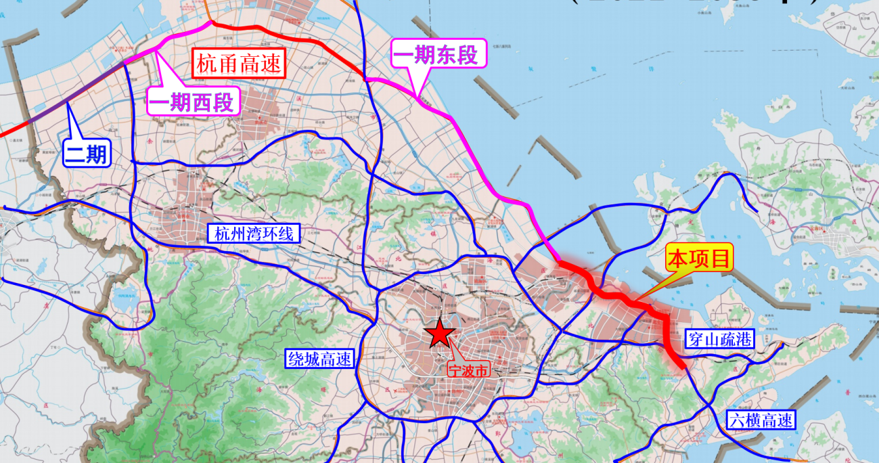
图2.1.1-1项目地理位置图
SG02标段（K2+740～K5+911.46）起于宁波市镇海港区输煤廊道处海堤，接本项目威海互通及海域桥梁段，路线向东南方向经过甬江至北仑戚家山街道，再经过小浃江、戚家山至终点沈家湾水库，接本项目SG03标段，全长3.17146km。包含跨港区及甬江特大桥（三塔斜拉）一座（K2+740～K4+470，长1730m），小浃江特大桥（5跨刚构-连续梁）及东西侧引桥一座（K4+470～K5+715，长1245m），路基一段（K5+715～K5+911.46，长196.46m）。桥梁标准宽度为33m，主线设计速度为100km/h，计划工期为39个月。
    - 跨港区及甬江特大桥概况

跨港区及甬江特大桥工程概况
跨港区及甬江特大桥主桥为双塔双索面钢混组合梁斜拉桥，桥跨布置为50+275+540+570+214+81m，全长1730m；小桩号侧边中跨比为0.602，大桩号侧边中跨比为0.518，边跨设置辅助墩。斜拉索采用空间双索面布置，梁端标准间距为12m，中跨跨中局部索间距为10.5m，大桩号侧边跨靠近尾索区部分索间距为8m。
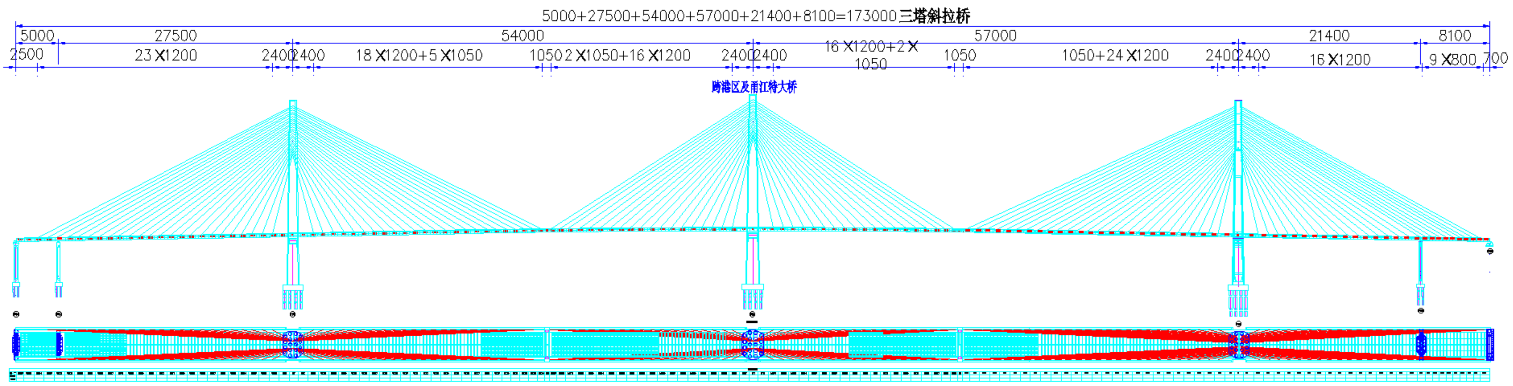
图2.1.2.1-1跨甬江特大桥桥型布置图
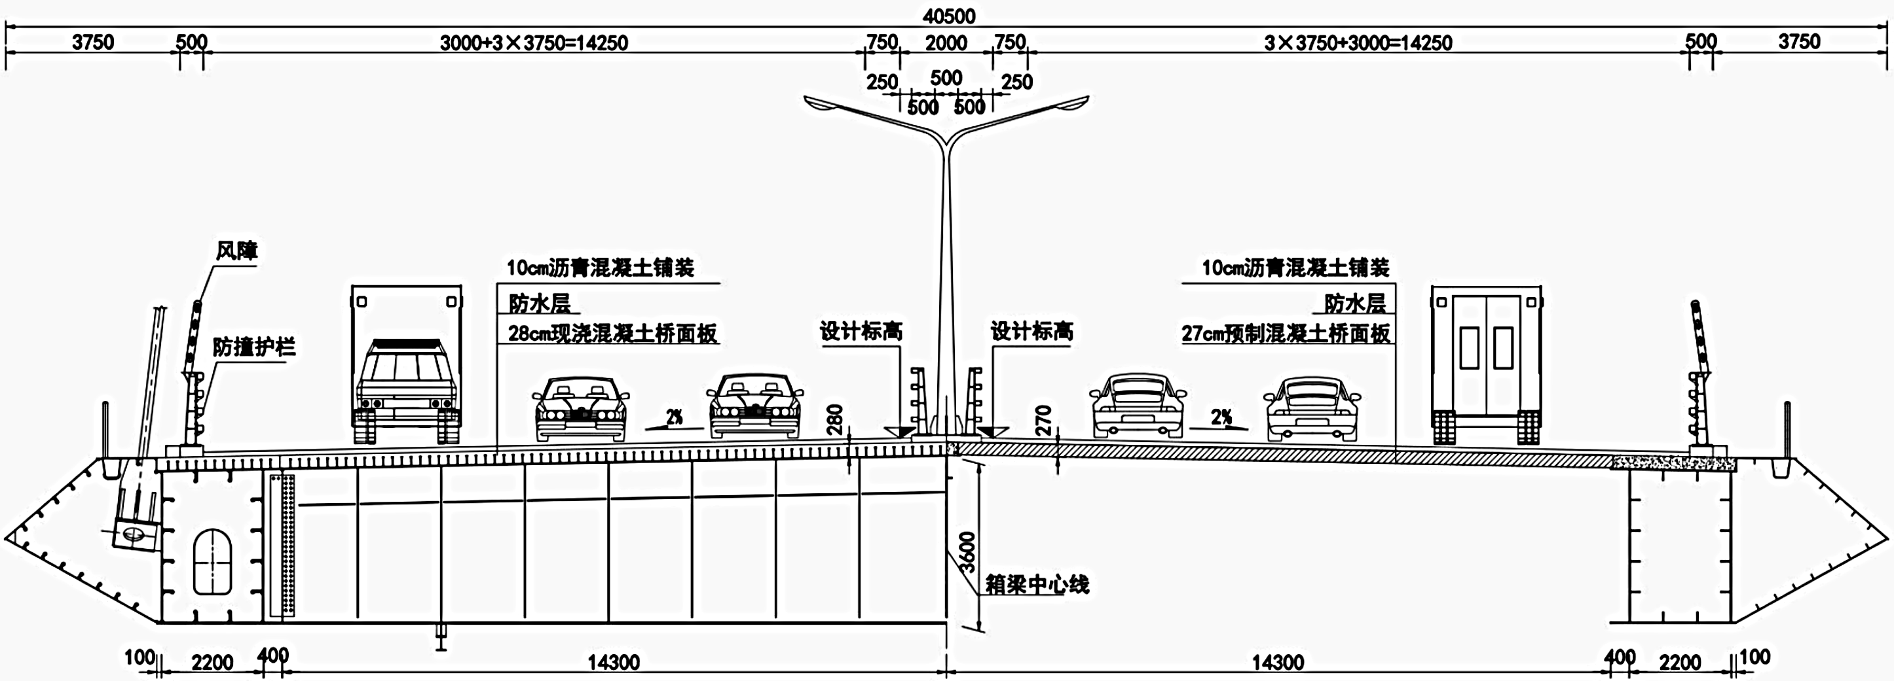
图2.1.2.1-2上部结构标准横断面布置图

技术标准
全线采用双向六车道高速公路标准，设计速度100公里/小时，路基宽度33.5米，桥梁宽度33.0米，桥涵设计汽车荷载采用公路-I级，其他技术指标按照《公路工程技术标准》（JTGB01-2014）执行。主要技术标准如下表所示：
（1）公路等级：高速公路；
（2）行车道数：双向六车道；
（3）设计速度：100km/h；
（4）设计使用年限：工程设计基准期为100年；
（5）桥梁标准宽度：主桥桥宽40.5m；
（6）桥面横坡：-2%～2%；
（7）设计洪水频率：特大桥1/300；
（8）设计荷载标准：
a.设计基准期：100年；
b.汽车荷载等级：公路-Ⅰ级；
c.风作用：桥梁设计基本风速按Us10=40.44m/s，有车时桥面风速Vd=25.0m/s；运营阶段设计重现期：100年。
d.温度作用：整体均匀温度升高：18.6℃，整体均匀温度降低：-21℃。结构高度范围内竖向梯度温度按《公路桥涵设计通用规范》（JTGD60-2015）规定计算。
e.地震作用：桥址区地震动峰值加速度为0.10g，设计地震加速度反应谱特征周期为0.35s，对应地震基本烈度为Ⅶ度。其他指标按交通部《公路工程技术标准》（JTGB01-2014）的规定执行。
    - 跨港区及甬江特大桥北仑侧P60索塔概况

北仑侧P60索塔总体构造
索塔采用钻石型塔身，由下塔柱、中塔柱、塔冠和下横梁组成。边、中塔的横桥向轮廓造型基本相同，中塔柱及塔冠高度完全一致，仅下塔柱高度有所区别。北仑侧P60塔塔高217.5m，塔底高程为+1.2m，塔顶高程为+218.7m。索塔各构件均采用C55海工混凝土。
北仑侧P60塔承台下设置18 根直径3.2-3.6m 的钻孔灌注桩基础，均按照嵌岩桩设计。索塔承台采用整体式八边形承台。承台外轮廓尺寸为31.6×23.5m（横向×纵向），承台厚度为6.5m，承台顶高程为+1.2m。
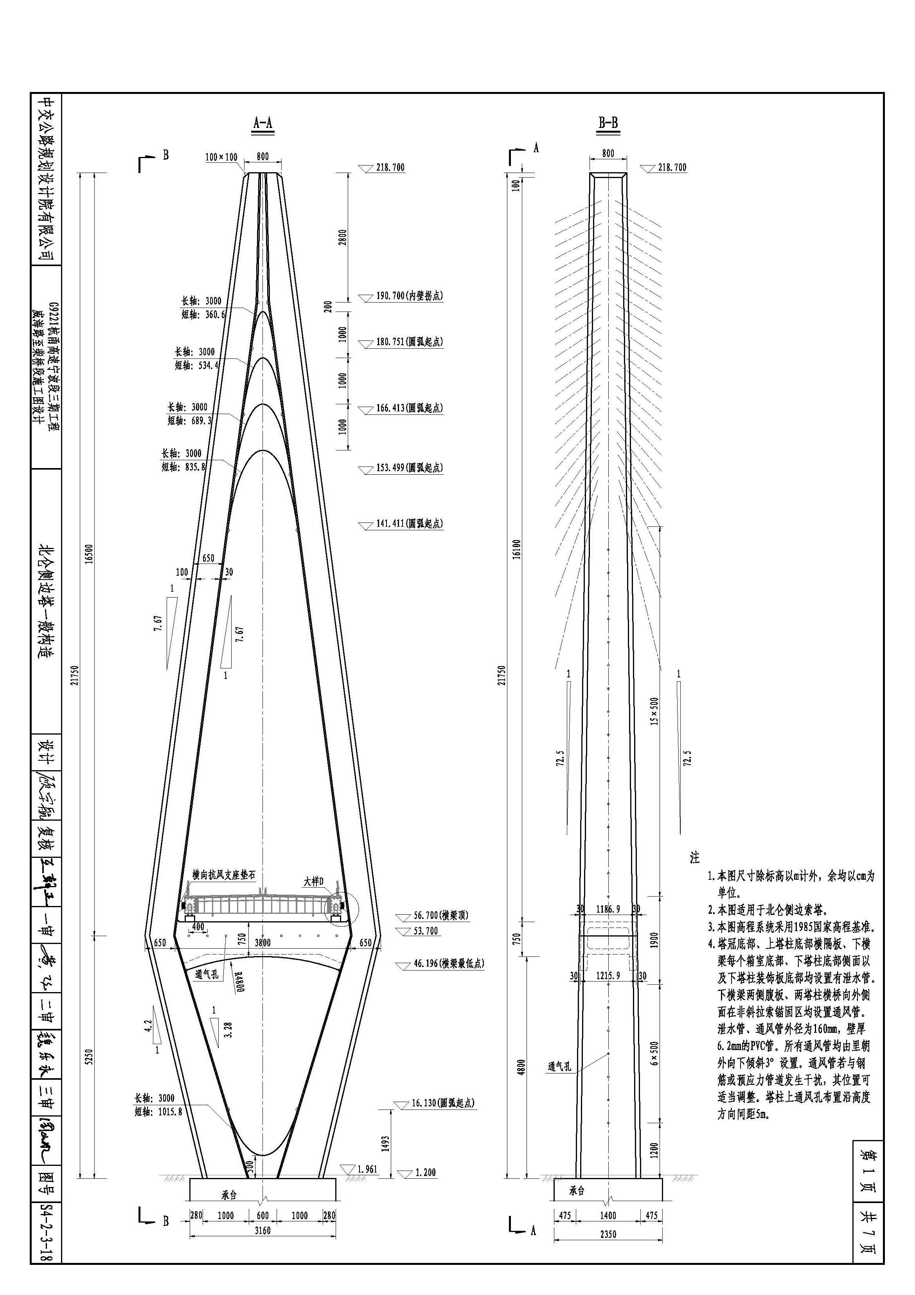
图2.1.3.1-1北仑侧索塔构造图（单位cm）

P60索塔塔柱
P60塔顺桥向尺寸塔顶为8m，塔底为14m，侧边斜率采用1/72.5。塔柱断面采用矩形带直倒角空心断面，倒角尺寸为100×100cm。下塔柱断面壁厚1.5m，中塔柱断面壁厚1.2m，上塔柱断面壁厚1.0m。
表2.1.3.2-1 北仑侧P60塔横向各段尺寸及轮廓特征
部位 |  | 高度 | 横向水平尺寸 | 轮廓特征
下塔柱 |  | 52.5（52） | 10（9.967）～6.5 | 斜率1/4.2
横梁段塔柱 |  | 9 | 6.767～6.5
中塔柱 |  | 85.5 | 6.5 | 斜率1/7.67
上塔柱 | 上塔柱 | 51.5 | 6.5 | 斜率1/7.67
上塔柱 | 塔冠 | 28 | 15.297～8 | 斜率1/7.67
在塔柱上设置主梁横向抗风支座，与抗风支座对应塔柱内位置处设置一道1.5m厚的横隔板加劲，横隔板上设置竖向人孔；塔柱内在下横梁顶板、底板对应位置分别设置一道1.2m厚的横隔板，横隔板上设置竖向人孔。杭州侧边塔和中塔底部设置4m高的实心段，以利于索塔、承台之间的刚度过渡，北仑侧边塔考虑船撞作用，索塔底部实心段加高至4.5m。
塔柱在塔顶横隔板、下横梁顶面、横桥向内侧对应桥面高度位置设置人孔，可实现索塔与桥面、下横梁的联通，便于维护检修。
下、中塔柱横桥向外侧塔壁沿中线设置通风孔，通风采用φ100×6.2mm的PVC管，间距5m布置。所有通风管由内朝外向下3°设置，通风管若与钢筋及预应力管道发生干扰，其位置可适当调整。
塔底两塔柱之间实心段顶面横桥向设置1%的双向坡，以利于排水。下塔柱底部外侧面及塔底装饰板最低点均设置排水孔。所有排水管均采用φ100×6.2mm的PVC管。

下横梁
索塔下横梁设置在主梁下方，下横梁顶标高+56.7m，。下横梁采用箱型断面，高度为7m，考虑装饰板后中心高度为7.5m。塔下横梁顶面宽度11.869m，底面宽12.159m。下横梁腹板壁厚1.5m，顶、底板壁厚1.2m。在主梁永久支座位置处设一道壁厚1m的竖向隔板。
索塔下横梁采用预应力构件设计。杭州侧边塔下横梁布置60束15-25钢绞线，上缘布置24根，下缘布置36根；北仑侧边塔下横梁布置68束15-25钢绞线，上缘布置24根，下缘布置44根；中塔下横梁布置64根钢绞线，上缘布置20根，下缘布置40根。钢绞线锚下张拉控制应力采用1395MPa，每束张拉力为4882kN，两端张拉，所有预应力锚固点均设在塔柱外侧，采用深埋锚工艺，预应力管道采用塑料波纹管，真空压浆工艺。
下横梁两道腹板侧壁设置通风孔，通风管采用φ100×6.2mm的PVC管，每侧腹板上设置7个通风孔，间距4m。所有通风管由内朝外向下倾斜3°设置，通风管若与钢筋或预应力管道发生干扰，其位置可适当调整。横梁各箱式底板最低位置设置排水孔，排水管采用φ160×6.2mm的PVC管。
下横梁顶面设置支座垫石、阻尼装置锚块及主梁安装所需要的临时锚固装置等等。

拆卸现场工作环境及条件
根据本工程及周边环境情况，综合考虑施工效率、现场材料吊重要求、施工合同要求等，我公司现场在主墩区域拟拆卸1台徐工XGT660-32S塔式起重机。，塔机概况如表2.2-1。本台塔机由重庆桥渝工程机械租赁有限公司拆卸。
表 2.2-1塔机概况表
塔机编号 | 塔机型号 | 安装高度 | 预埋形式 | 起重臂长度m | 起重臂  顶升方向 | 基础顶标高
塔机 | XGT660-32S | 217.48m | 钢平台基础 | 30 | 西北 | +4.64m
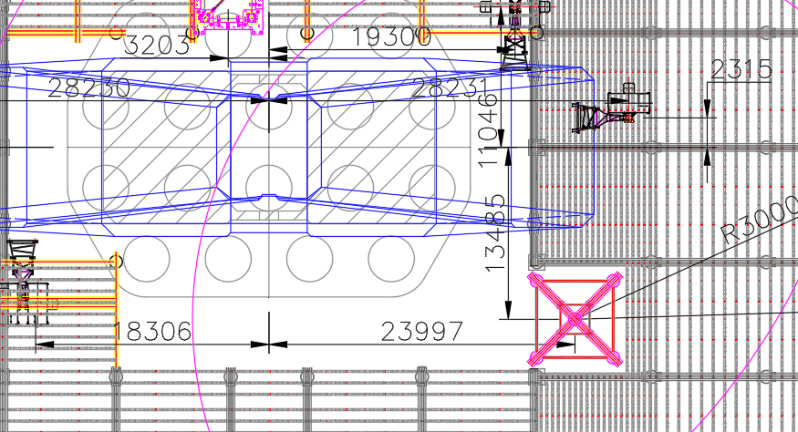
图2.2-1塔吊中心定位图
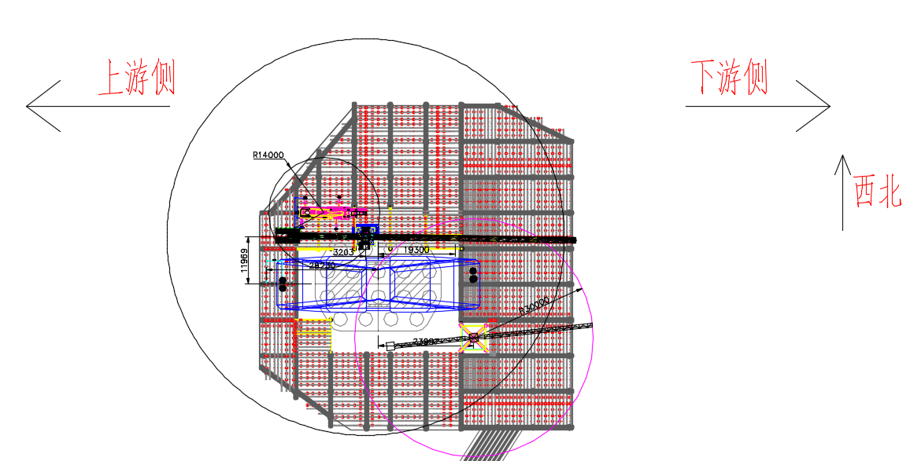
图2.2-2塔吊平面布置图
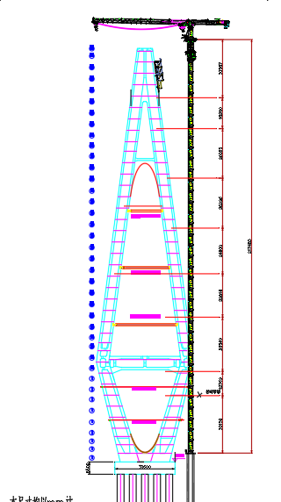
图2.2-3塔吊立面图

塔式起重机概况

徐工XGT660-32S塔机基本性能参数表
表2.3.1-1徐工XGT660-32S塔吊主要技术性能参数表
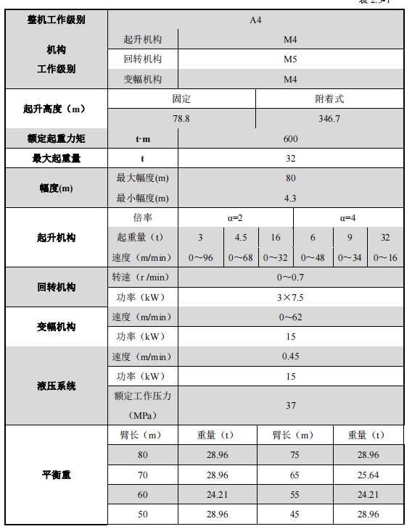

表2.3.1-2徐工XGT660-32S起重性能表
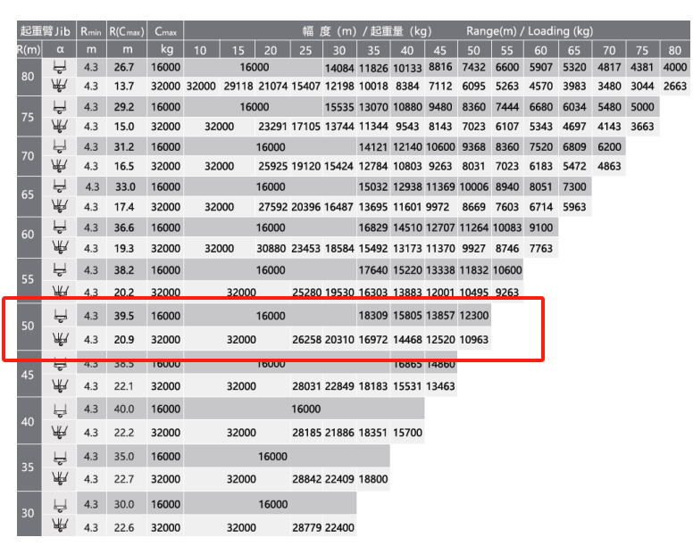

塔式起重机主要部件
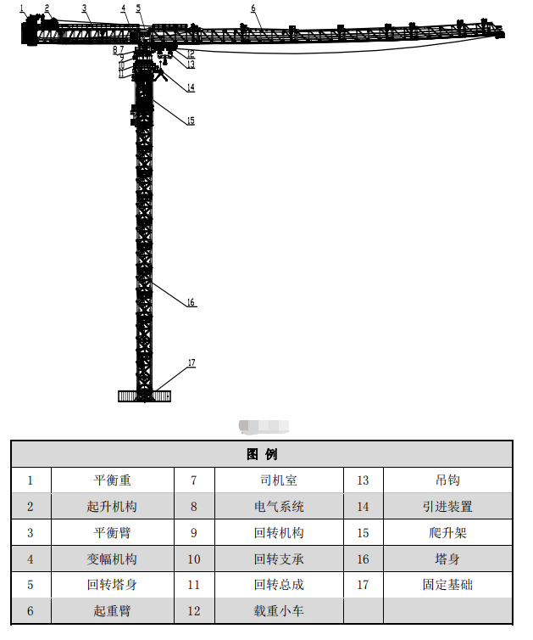
图 2.3.2-1徐工XGT660-32S塔吊结构图
表 2.3.2-1单个徐工XGT660-32S塔吊主要结构尺寸参数表
序号 | 吊装单元名称 | 数量 | 外形尺寸（m） | 重量（kg） | 备注
1 | 基础节 | 1 | 2.5×2.5×5.9 | 5654
2 | 标准节 | N | 2.5×2.5×5.9 | 4935 | 根据高度
3 | 爬升架 | 1 | 3.36×3.36×11.57 | 13390
4 | 回转总成（含司机室） | 1 | 7.26×2.8×3.115 | 11670
5 | 平衡臂1 | 1 | 11.2×2×2.36 | 8556
6 | 平衡臂节3 | 1 | 11.9×2×0.67 | 10539
7 | 第一块平衡重 | 1 | 1.95×0.33×4.28 | 4750
8 | 50m起重臂总成 | 7 | 50×1.45×2.32 | 15.026 | 可分段
9 | 30m起重臂总成 | 4 | 30×1.45×2.32 | 8.814
10 | 剩余平衡重 |  | 1.4×3.34×0.357  1.4×2.084×0.357 | 4750/3230

基础设置
塔吊及基础的基本情况见表2.3.3-1。
表2.3.3-1塔吊基础基本信息
编号 | 型号 | 基础形式 | 基础顶标高 | 起重臂工作半径 | 安装高度
塔机 | XGT660-32S | 钢平台基础 | +4.64m | 30 | 217.48m

施工要求和技术保证条件

拆卸的重点及难点

塔吊的拆卸涉及大量的高处作业，最高作业高度达217.48m，施工安全风险高。

塔吊构件最大吊装为套架，其重量为13.39t，在拆卸时最大起升高度为30m，起重作业安全风险高。

拆卸作业场地狭小。

运输及进场要求
起重机各类构件使用平板车运输，每辆车上对部件用钢丝绳、手拉葫芦锁紧，防止侧翻与滑动。每辆车悬挂安全标志，并办理运输保险事宜。主要部件的运输，按照普通公路的运输要求，委托有运输资质的物流运输单位，重要部件如电机、电气部件等采用包装箱整体运输或局部包装，避免运输途中防雨受潮损坏或遗失。
发货时要根据现场拼装步骤按基础节、套架、回转总成、平衡臂、塔帽、起重机臂、配重及标准节等顺序。前后协调，统筹配发，以免现场造成堆压和不必要的周转拨运。
装卸车时，须确保吊装过程安全可靠，特别是各大型部件，要利用所设专用吊耳，临时存放时，大件下要支垫枕木，并进行固定绑扎，防止倾倒。
电气及电机设备的吊装时注意不能倒置，不得以大压小，运输及存放时要有防雨防潮措施。
在设备装卸期间，辅助吊车司机须始终听从起重工的指挥。
在装卸设备之前，检查起升设备和相关物品中（绳索、手拉葫芦等）是否满足所吊负载和适当的稳定性的要求。

技术保证条件

加强技术交底，确保作业过程安全；

模拟现场的实际作业情况，保证拆卸场地空间足够，避免吊装过程中的干涉；

对拆卸的起吊构件的重量、幅度进行详细的核算；

对进场设备进行进场检验，对地基进行验收，确保设备性能及施工条件可靠；

合理安排拆卸工序，协调好场地堆放及构件倒运顺序。

向当地特种设备安全管理机构告知、申请监督检验并已受理。

施工计划

工程总体目标

安全管理目标
坚持“零死亡、零事故”安全生产总目标，并控制以下目标：

不发生人身一类轻伤及以上人身伤害事故；

不发生一般及以上电力安全事故；

不发生一般及以上机械事故；

不发生一般设备事故（直接经济损失50万元以上设备责任事故）；

不发生负同等以上责任的一般及以上交通事故；

不发生重大垮（坍）塌事故；

职业健康目标

不发生违反《劳动法》有关规定的事件；

特殊工种持证上岗率100%；

作业场所环境符合国家有关职业卫生标准；

劳动防护用品配置符合国家标准；

员工满意率90%以上；

1.3.3环境管理目标

不发生一般及以上环境污染事故，施工期间生活、建筑垃圾集中存放、妥善处理；

水土保持工作按照批准的水土保持方案和审查意见全部实施；

厂界噪声符合国家标准；

实现废水零排放；

废气排放达到国家规定的工程所在地区的标准（氮氧化物、一氧化碳、烟尘、二氧化硫、汞及化合物）；

不发生相关方有效投诉事件。

无相关方重大环境投诉。

文明施工总体目标

按《绿色施工导则》规定，“四节一环保”贯穿于项目建设全过程。

施工现场安全生产标准化管理达到《国家电投安全目视化管理指南-火力发电分册》的有关标准和要求。

文明施工达到“六化”标准：施工总平面模块化、现场设施标准化、工程施工程序化、文明区域责任化、作业行为规范化、环境卫生经常化。

努力实现“零事故、零伤害、零污染”创建一流安全文明施工现场。

质量管理目标
不发生较大及以上质量事故；避免一般质量事故。质量监督检查一次高水平通过。

施工进度计划
塔吊拆卸时间暂定于2026年5月4日至2026年5月12日。
单台徐工XGT660-32S塔机拆卸的施工进度见下表，如遇天气等其他不可控因素，工期顺延。
表3.2-1拆卸进度计划表
序号 | 拆除内容 | 关键设备 | 时间 | 备注
1 | 塔身降节 | ------ | 5
2 | 钢丝绳、配重、电气拆除 | 100t汽车吊 | 1
3 | 起重臂、平衡臂、塔顶拆除 | 100t汽车吊 | 2
4 | 套架、回转总成拆除 | 100t汽车吊 | 2
5 | 基础节、标准节拆除 | 100t汽车吊 | 1
6 | 附着装置拆除 |  | 3
7 | 说明：低塔拆卸时直接用高塔拆除
合计 |  |  | 14

材料及设备计划
为保证现场设备拆卸，材料及设备计划下表
表3.3-1材料及设备计划表
序号 | 名称 | 规格 | 数量 | 备注
1 | 辅助机械 | 100t汽车吊 | 1台 | XGT660-32S塔机拆卸
2 | 辅助机械 | 50t汽车吊 | 1台 | 配合拆卸使用
3 | 运输设备 | 17米半挂车 | 若干辆 | 每台塔机进场
4 | 大锤 | 18LB | 4把
5 | 大锤 | 22LB | 2把
6 | 八角铁锤 | 4磅 | 2把
7 | 手拉葫芦 | 1T | 3套
8 | 手拉葫芦 | 3T | 1套
9 | 重型套管 | 套装 | 1套
10 | 活动扳手 | 300mm | 2把
11 | 活动扳手 | 150mm | 2把
12 | 内六角扳手 | 套装 | 1套
13 | 梅花扳手 | 套装 | 1套
14 | 开口扳手 | 套装 | 1套
15 | 眼冲子 |  | 1套
16 | 钳工常用工具 |  | 1套
17 | 撬棍 | 30mm | 5把
18 | 钢卷尺 | 30m | 1个
19 | 卸扣 | 1t、2t、5t、8t、20t | 各4个
20 | 吊索钢丝绳 | 6×19-34-1700，18m | 4根
21 | 吊索钢丝绳 | 6×19-34-1700，8m | 4根
22 | 吊索钢丝绳 | 6×19-26-1700，3m | 4根
23 | 白棕绳 | φ16mm×50m | 2根 | 2根
24 | 对讲机 |  | 4部
25 | 电工常用工具 |  | 1套
26 | 万用表 |  | 1块
27 | 钳式电流表 |  | 1块
28 | 绝缘摇表 |  | 1块
29 | 水平仪、经纬仪 |  | 各1架
30 | 安全带、安全帽 |  | 每人一套
31 | 扭矩扳手 |  | 2把
32 | 试验配重 |  | 总计125t
33 | 附着部件 |  | 8根

施工工艺

塔吊拆卸施工工艺流程
图4.1-1施工顺序流程表

主要设备选型

辅助起重设备选型
拆卸时，辅助拆卸的起重机可行驶并支设于桥面上，徐工XGT660-32S选用100t汽车吊用于拆卸，汽车吊的工况组合为主臂式 m。满足塔机的作业要求。相应计算详见第11章节。
表4.2.1-1 100t汽车吊性能表
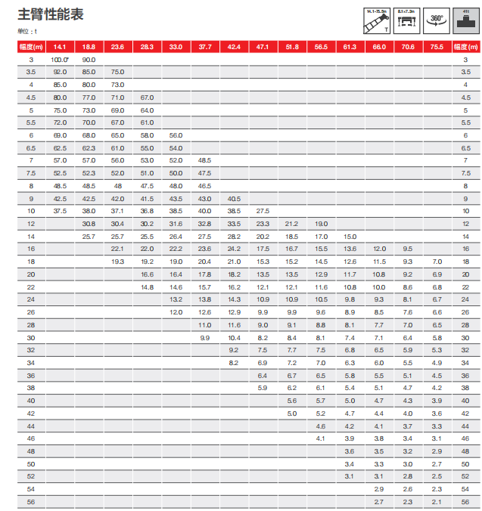

表4.2.1-2 拆卸时部件组合对100t汽车吊的负荷率
序号 | 工况 |  |  |  | 100t汽车吊起重能力 |  | 起吊能力百分比
序号 | 吊装构件 | 吊重（kg） | 最大吊距（m） | 吊装高度（m） | 起重量（t） | 起升高度（m） | 起吊能力百分比
1 | 基础节 | 5654 | 14 | 15 | 20.2 | 40 | 27.99%
2 | 标准节 | 4935 | 14 | 21 | 20.2 | 40 | 24.43%
3 | 爬升架 | 13390 | 14 | 32.5 | 20.2 | 40 | 66.29%
4 | 回转总成（含司机室） | 11670 | 14 | 22 | 20.2 | 40 | 57.77%
5 | 平衡臂1、2 | 8556 | 14 | 27 | 20.2 | 40 | 42.36%
6 | 平衡臂节3 | 10539 | 14 | 27 | 20.2 | 40 | 52.17%
7 | 第一块平衡重 | 4750 | 14 | 30 | 20.2 | 40 | 23.51%
8 | 30m起重臂总成 | 8814 | 14 | 27 | 20.2 | 40 | 43.63%
9 | 剩余平衡重 | 4750/3230 | 14 | 30 | 20.2 | 40 | 23.51%
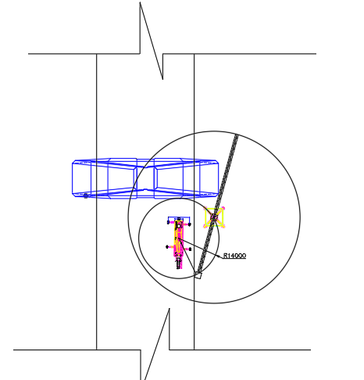
图4.2.1-1 100t汽车吊布置平面图

吊装钢丝绳选型
相应验算详见第11章节。

塔吊拆卸前施工准备

技术准备
设备技术资料查验、拆卸方案、人员及工器具审核及报备工作。

组织准备

拆卸单位应有合格的安装资质，且熟悉塔式起重机拆卸工艺。

成立拆卸安全领导小组和拆卸工作小组，对整个拆卸过程进行有效监管。

组织学习安全技术措施，现场进行技术交底，落实每项工作。

所有进行拆卸的特种作业人员，均需持证上岗，并针对本工程经过培训。

工索具、起重设备准备

准备好拆卸人员的安全带，安全绳，防滑鞋，安全帽等。

定好吊装主要部件的尺寸，重量，高度，确定起重设备规格，并准备好吊装机具，拆卸工具（扳手、大锤、钢丝绳、手拉葫芦、氧气乙炔）等。

配合机械应有特种设备监管要求的证件。

所有手动吊装、焊接、测量等工具，在使用前需要检查其功能完好，方可用于本工程。

检查准备
正式施工前，做好主要施工机具和分项工艺的检验工作。根据检验结果，对工艺进行进一步的修改及细化。

设备检查
设备进场后核对设备参数是否与说明书一致：

塔吊所有钢构件无变形、无裂纹；塔吊所有电机机座是否固定牢靠，传动部位有无变形、裂纹；

塔吊所有滑轮部位有无防钢丝绳脱槽装置，滑轮轴有无磨损，滑轮座是否固定牢靠；塔吊所有防护栏杆是否完好，焊接牢靠，无锈蚀；

塔吊所有柱销孔和销柱体符合要求，无晃动、无严重磨损；

塔吊所有柱销上的开口销是否配套，并开口；

检查钢丝绳磨损状况；检查顶升套架围栏支撑连接部位部件是否完好；

检查顶升套架机构滑动部位及支撑的爪钩等处是否完好；

检查顶升套架标准节安装推入机构是否完好，各部件无变形；

检查回转支撑机构是否润滑良好，螺栓是否紧固；

检查电器是否完好无损，电缆线无老化、裸露，各电气绝缘保证良好；

幅度、力矩、超重、回转、吊钩高度限位器和电铃等安全装置齐全，并保证其灵敏可靠；检查吊钩保险、起升钢丝绳卷筒保险、防变幅钢丝绳断绳装置等保险装置是否完好；检查司机楼、闸箱等是否完好，固定牢靠；

检查刹车部位是否完好，刹车皮是否磨损严重；

查塔吊小车行走轮是否润滑良好，有无严重磨损和裂纹；检查配重、配重吊环是否牢固，完好。

其他

在吊装前应做好现场气象资料的预报和收集工作，在吊装过程中应对现场气象情况进行实时监控并要拆卸单位提供当地气象局三天内的天气报告。

划分安全警戒区域，指定监护人员，非工作人员不得进入警戒区。

每台塔式起重机设立专用配电箱，符合临时用电《施工现场临时用电安全技术规范》（JGJ46-2005）相关要求。

塔吊拆卸具体步骤
拆除注意事项与准备工作：
- 顶升下降及拆卸作业时，风速限制为12m/s。禁止从吊起的载荷下方通过，禁止将人员挂在载荷上运输，进行拆卸操作时，强制使用安全吊带。
- 由于拆卸塔机时，建筑物已建完，工作场地受限制，应注意工作程序和吊装堆放位置，保证没有障碍物影响拆塔操作，不可马虎大意，否则容易发生人身安全事故。
- 拆塔过程中，塔机应处于平衡状态。
- 禁止在拆卸时起升吊钩进行任何起升或者下降操作。
- 拆卸过程中，禁止塔身上部进行回转操作。
- 拆卸进行前，应将起重臂回转至爬升架引进标准节一侧。
- 塔机拆塔之前，顶升机构由于长期停止使用，应对顶升机构进行保养和试运转，在试运转过程中，应有目的地对限位器，回转机构的制动器等进行可靠性检查；
- 对于拆卸的部件，如起重臂、平衡臂等必须遵守规章，以防止当拆卸某一部件时，其余部分有失去平衡的危险。
- 在拆塔过程中，吊运钢丝绳及吊带的选择要合理，物件捆绑必须牢固。
- 塔机拆卸对顶升机构来说是重载连续作业，所以应对顶升机构的主要受力件经常检查；
- 顶升机构工作时，所有操作人员应集中精力观察各相对运动件的相对位置是否正常(如滚轮与主弦杆之间，爬升架与塔身之间)，是否有阻碍爬升架运动(特别是下降运动时)的物件；
- 顶升系统的检查与测试：
- 检查液压系统各部件是否完好、有无漏、渗油现象。顶升油缸运动是否顺畅、到位。
- 检查顶升油箱油位计显示油量在油缸完全收回时是否在1/3到2/3刻度之间，如果油量减少，应及时补油。
- 操作顶升控制手柄进行试顶升动作，当液压系统压力到达溢流阀设定的压力后保持10秒，如果压力一直保持不变，则顶升系统可进行顶升加节操作。

降塔
- 将起重臂回转到引进方向(爬升架中有开口的一侧)，使回转制动器处于制动状态，载重小车停在配平位置(与立塔顶升加节时载重小车的配平位置一致)；
- 拆掉最上面塔身标准节与特殊节的连接销轴，稍稍向上顶升，将引进轮按规定方向放至到标准节下方，并保证安全可靠；然后拆掉最上面的塔身标准节与下一节标准节的连接销轴；
- 伸长顶升油缸，将顶升横梁顶在从上往下数第三个踏步的圆弧槽内，插好防脱销，将上部结构稍稍顶起，把特殊节与爬升架连接耳板销孔对正，打入销轴，并装好开口销；
- 拆掉最上面塔身标准节与特殊节的连接销轴，稍稍向上顶升，并保证安全可靠；然后拆掉最上面的塔身标准节与下一节标准节的连接销轴，并将标准节固定在引进装置的提升横梁总成上；
- 继续顶升至最上面标准节与下方标准节离开，把标准节推出引进横梁并支稳(推出时且不可用力过猛，以免标准节冲出引进梁而倾翻，造成事故)；
- 扳开活动爬爪，回缩油缸，让活动爬爪躲过距它最近的一对踏步后，复位放平，继续下降至活动爬爪支承在下一对踏步上并支承住上部结构后，退出防脱销，再回缩油缸至顶升横梁从踏步上移开；
- 伸出油缸，将顶升横梁顶在下一对踏步上，插好防脱销，稍微顶升至爬爪翻转时能躲过原来支承的踏步后停止，拨开爬爪，回缩油缸，至下一标准节与特殊节相接触时为止；
- 将特殊节与塔身标准节之间用销轴及锁销紧固牢，用小车吊钩将标准节吊至地面；
- 重复上述动作，将塔身标准节依次拆下。
- 爬升架下落过程中，需用人工翻转挂靴，同时派专人看管顶升横梁和导轮，观察爬升架下降时有无被障碍物卡住的现象，以便爬升架能顺利下降，否则将造成受力不均，容易造成顶升故障。
- 降塔的具体操作步骤与顶升章节中引进标节顺序相反，图示参阅顶升章节示意。

拆除附着
塔吊降节到设计要求的高度后方可进行附墙的拆除，附墙的拆除危险性比较大，人员必须站位于操作平台进行并穿戴好安全防护用品。
附墙撑杆的拆卸顺序从前到后，即先拆卸靠起重臂侧一根附墙撑杆，然后拆除中间的附墙撑杆，最后拆除靠平衡臂一边的附墙撑杆。
拆卸附墙撑杆前，先调整撑杆的调节丝杆使之放松，消除内力。（注意：调整中不得作任何起升、回转等运作）。
附墙拆卸吊装时，采用两点吊，吊索的规格为：24mm 6×19S+FC 1700Mpa，卸扣规格GB/T 25854-6-DW8。
- 附墙杆件拆除采用钢丝绳捆绑吊装，人员站位于塔柱操作平台上与塔身节横杆上将钢丝绳捆绑在被拆卸附墙撑杆的两端。在附墙撑杆两头各系一麻绳，先拆除塔柱一侧的连接销轴，把撑杆慢慢推离塔柱耳座，再拆除附墙框一侧连接销轴，此时拆卸人员抓住麻绳，另一个拆卸人员把撑杆推离附墙框耳板，塔吊吊钩一档点起，拆卸人员稍微带力用麻绳把撑杆拉离塔柱一定距离，待撑杆平稳后，操作塔吊起钩平稳地将撑杆下落至地面；
- 同样方法拆除另外的附墙撑杆。
- 用钢丝绳+卸扣将每侧附墙框与塔身节固定牢固；
- 用塔吊吊起附墙附墙框架后梁，卸下后梁轴销，解除后梁与塔身节连接，然后将其徐徐降下地面；
- 将附墙框架的侧梁和前梁用同样的方法缓缓吊起，将其徐徐下降至地面。
- 附墙撑杆与附墙框拆除时，人员站位于塔柱操作平台上与塔身节横杆上进行操作，严禁站位于待拆除杆件上进行操作。

拆除电气系统及附属装置
参照安装方法拆除塔机电气控制系统及附属装置。

吊钩与钢丝绳
放下吊钩至地面，拆除起重钢丝绳与起重臂前端上的防扭装置连接，开动起升机构，回收钢丝绳。

首次拆除平衡重
- 将载重小车固定在起重臂根部，借助辅助吊车拆卸配重；
- 按装配重的相反顺序，将各块配重依次卸下，仅留下1块4.75t的配重块，如下图所示。
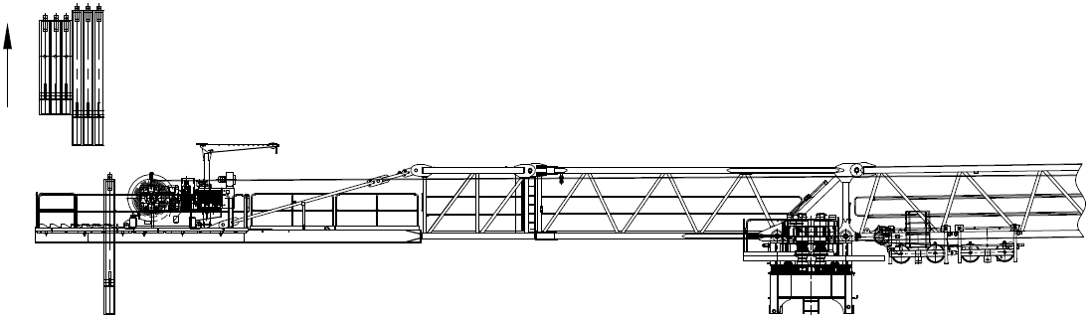
图4.4.5-1 拆除平衡重
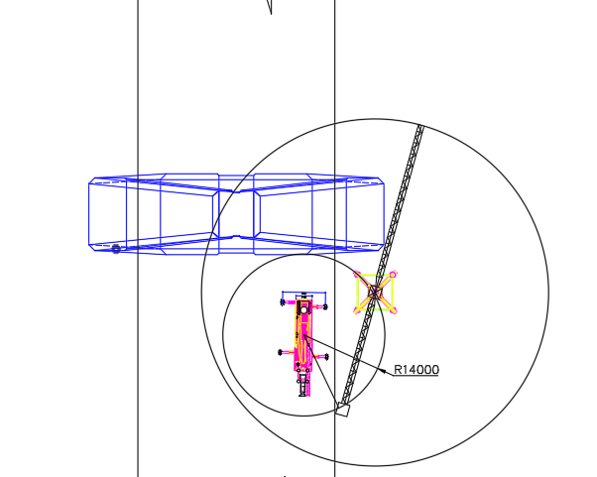
图4.4.5-2 拆除平衡重平面图
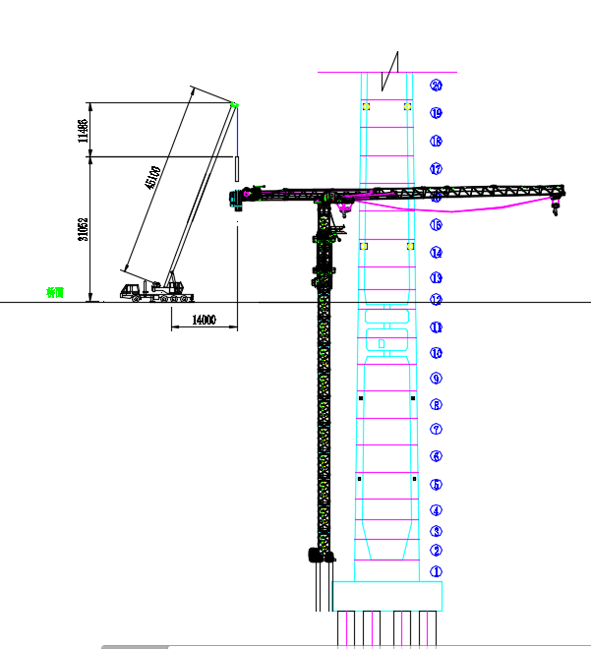
图4.4.5-3 拆除平衡重立面图

拆除起重臂
汽车吊移位。
根据安装时的吊点位置挂绳，轻轻提起起重臂（不包括起重臂节1），在吊装钢丝绳处于自然紧绷状态下，拆去与臂根节下弦连接的螺栓及上弦的销轴。
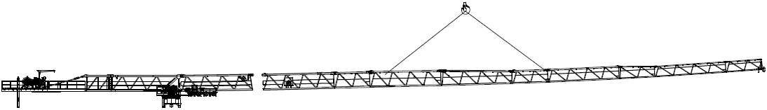
图4.4.6-1拆除起重臂总成

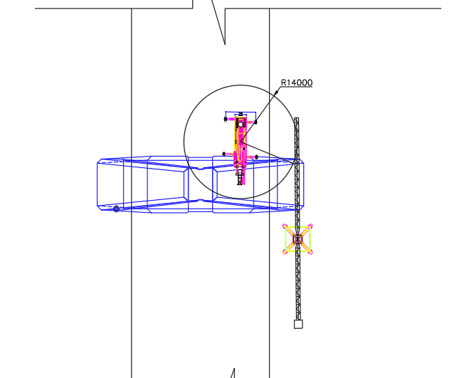
图4.4.6-2拆除起重臂平面图
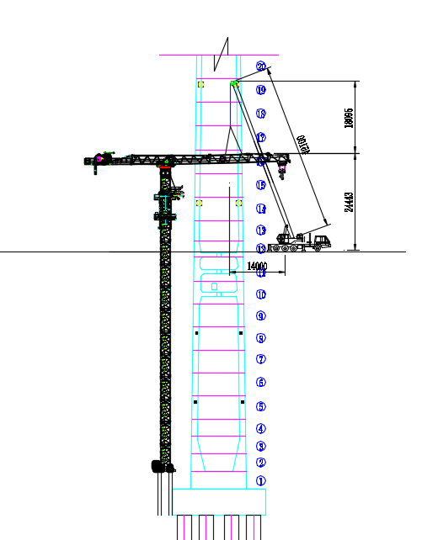
图4.4.6-3拆除起重臂立面图

拆除剩余平衡重
汽车吊移位。
拆除最后1块4.75t配重块并平稳放至地面。
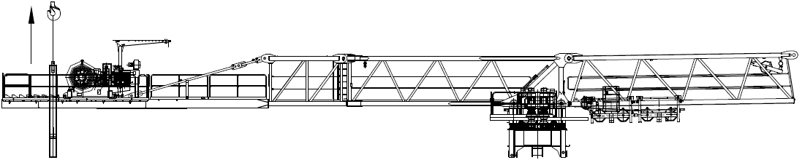
图4.4.7-1 拆除剩余平衡重
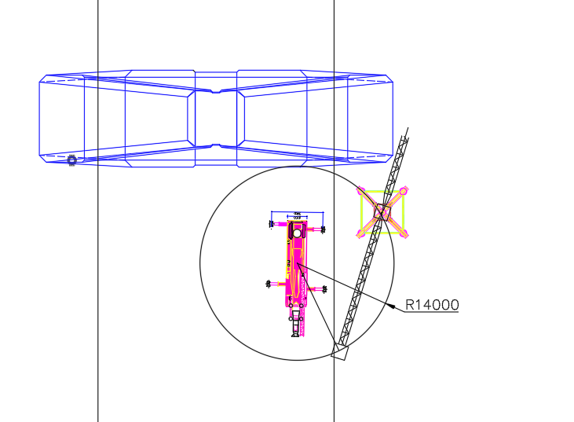
图4.4.7-2拆除平衡重平面图
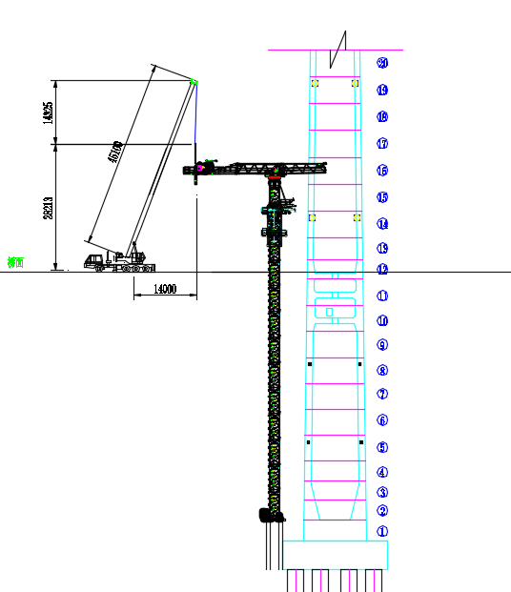
图4.4.7-2拆除平衡重立面图

拆除平衡臂
当吊装钢丝绳与平衡臂处于紧绷状态时候，拆去平衡臂拉杆与平衡臂2上部短拉杆的连接销轴，然后缓慢起吊让平衡臂3与平衡臂1、2倾斜至一定角度，拆去平衡臂3与平衡臂2连接的螺栓。
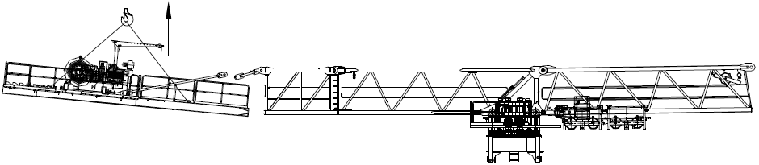
图4.4.8-1 拆除平衡臂总成

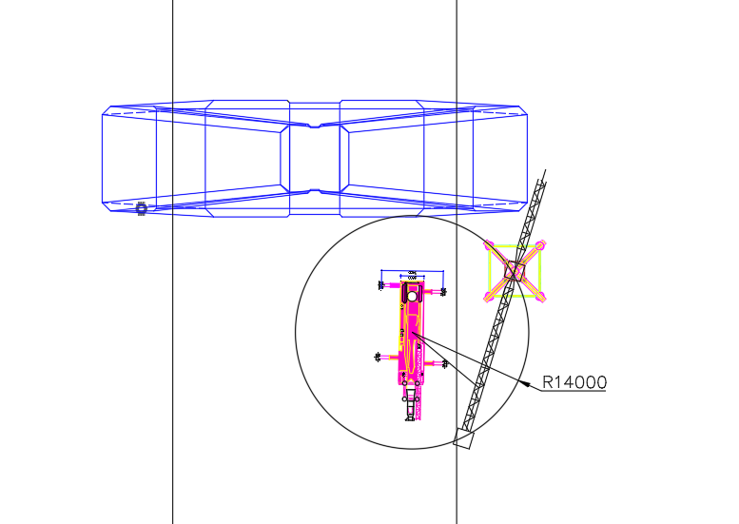
图4.4.8-2拆除平衡臂平面图
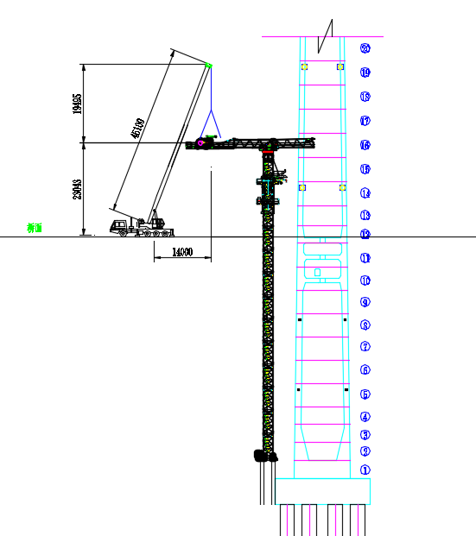
图4.4.8-3拆除平衡臂立面图

拆除臂根节
吊装起重臂1钢丝绳刚处于紧绷状态时候，拆去起重臂1与上支座连接的销轴、销和锁销，缓慢吊起起重臂1放置放有垫子或是木质的分割板上(不显示司机室示意图)。
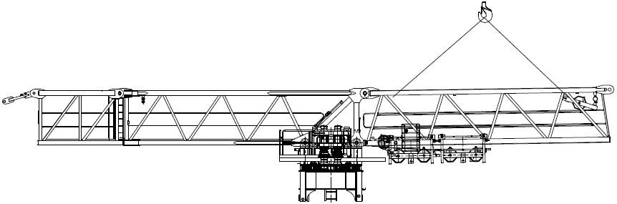
图4.4.9-1 拆除起重臂1
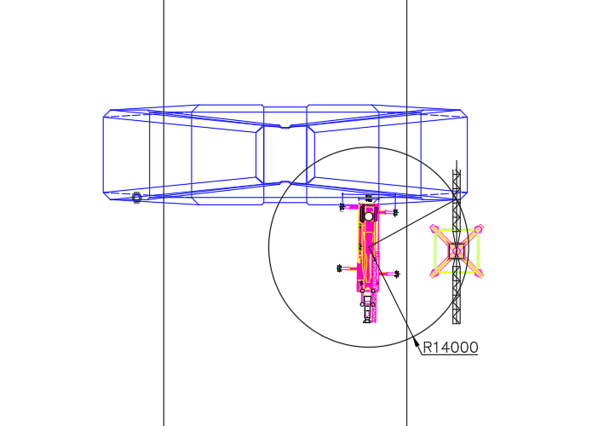

图4.4.9-2拆除臂根节平面图
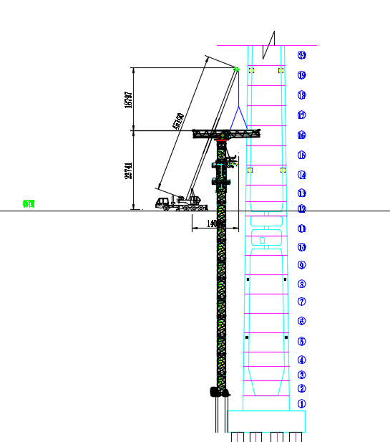
图4.4.9-3拆除臂根节立面图
    - 拆除平衡臂1
吊装平衡臂1钢丝绳刚处于紧绷状态时候，拆去平衡臂1与上支座连接的销轴、销和锁销，缓慢吊起平衡臂1放置放有垫子或是木质的分割板上(不显示司机室示意图)。
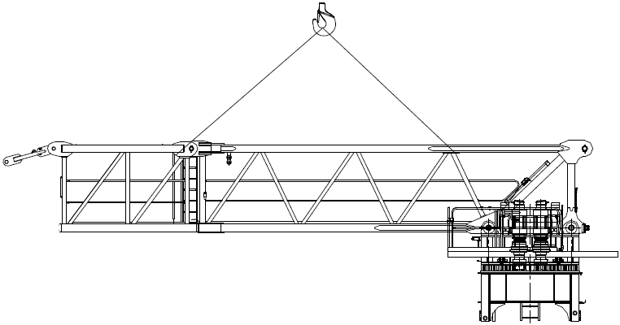
图4.4.10-1 拆除平衡臂1
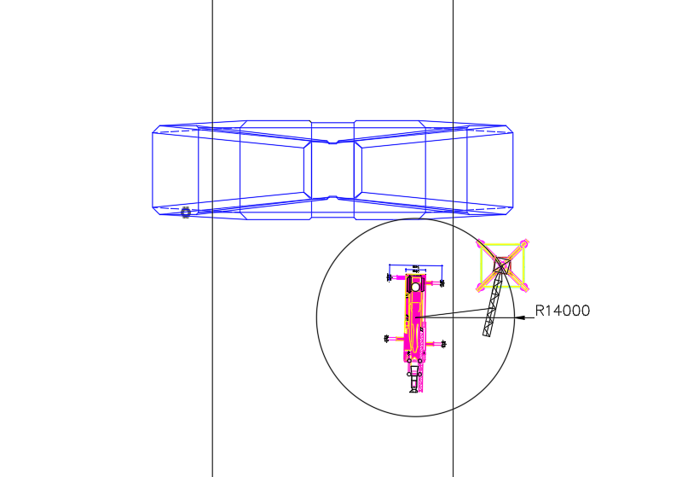
图4.4.10-2拆除平衡臂1平面图
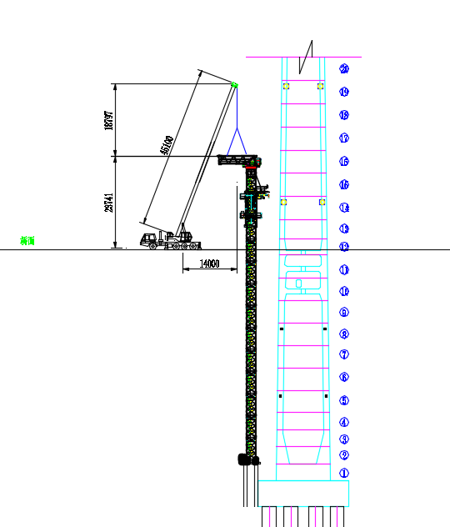
图4.4.10-3拆除平衡臂1立面图

拆除回转总成
根据安装时吊点位置用起重机吊起回转总成，然后将回转下支座与特殊节的连接销轴及立销拆下，之后将回转总成平稳吊至地面。
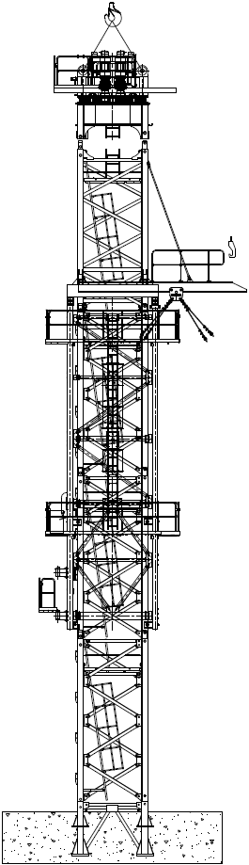
图4.4.11-1 拆除回转总成
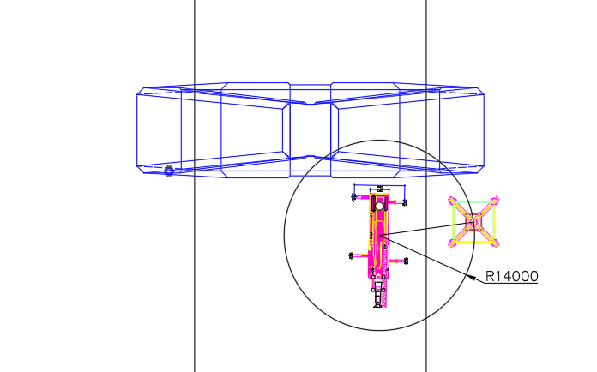
图4.4.11-2拆除回转总成平面图
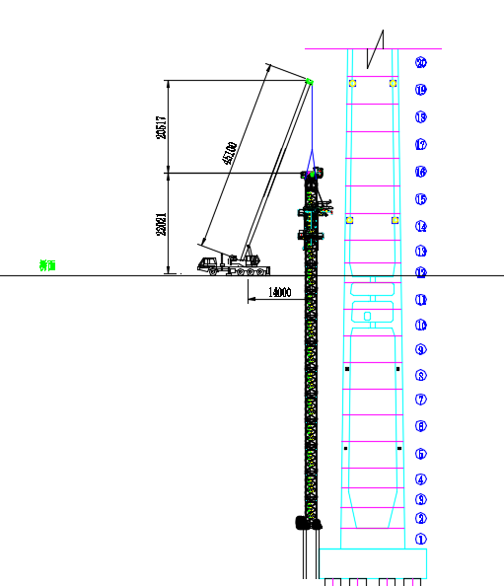
图4.4.11-3拆除回转总成立面图

拆除特殊节
按照降塔的步骤，伸长顶升油缸，将顶升横梁轴销落入踏步的圆弧槽内，拆掉特殊节与爬升架的连接销轴，回缩顶升油缸，将爬升架的爬爪支承在塔身上，拆卸前，检查与相邻的组件之间是否还有电缆连接，然后用起重机吊起特殊节，拆下特殊节与塔身的连接销轴，将特殊节用吊索平稳放至地面上。
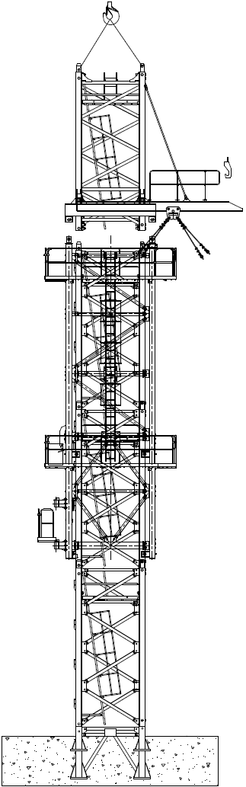
图4.4.12-1 拆除特殊节
图4.4.12-2 拆除特殊节平面图
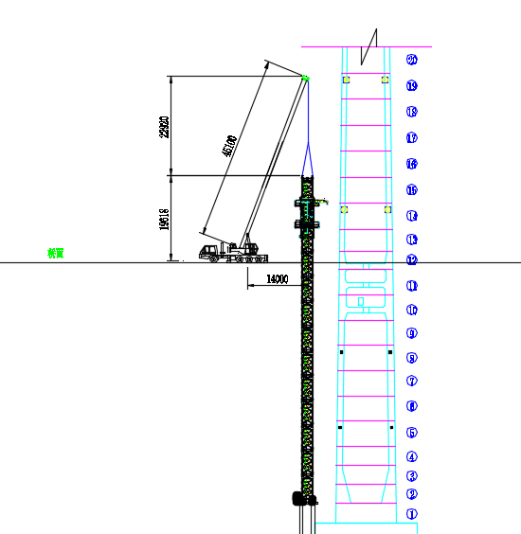
图4.4.12-3 拆除特殊节立面图

拆除爬升架
- 用起重机吊起爬升架，拆卸顶升横梁与顶升油缸之间的销轴；
- 回缩油缸，并使油缸自然下垂；
- 沿着塔身方向缓慢吊起爬升架，并平稳的放在地面上。
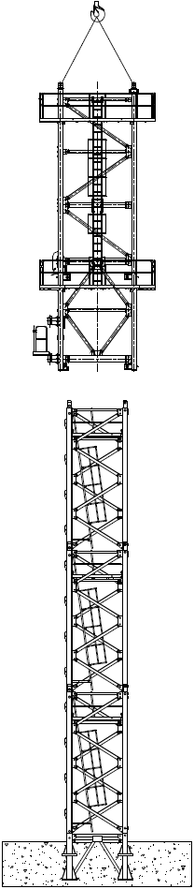
图4.4.13-1 拆除爬升架
图4.4.13-2拆除爬升架平面图
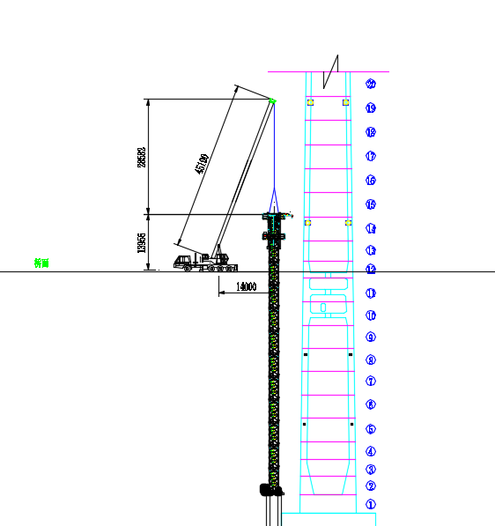
图4.4.13-3拆除爬升架立面图

拆除标准节
参照安装方法拆除标准节。
图4.4.14-1拆除标准节平面图
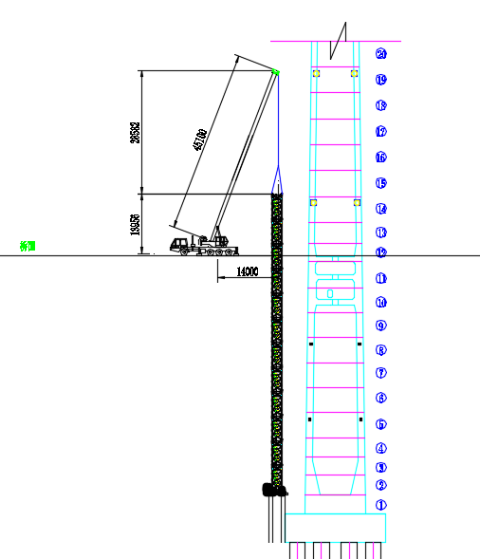
图4.4.14-2拆除标准节立面图

拆除基础节及加强节
参照安装方法拆除基础节及加强节。

解体装车退场
塔式起重机拆除解体后由工程技术人员和专业维修人员进行检查，对主要受力的结构件应检查金属疲劳，焊缝裂纹，结构变形等情况，检查塔机各零部件是否有损坏或碰伤等，检查完毕后，对缺陷、隐患进行修复后，再进行防锈、刷漆处理。选用13.5m长平板车进行运输。运输其它部件根据数量、尺寸和重量合理选择运输车辆。应有专人负责装、运、卸设备部件，摆放部件应合理，所有部件的运输车辆，运输时须用12mm钢丝绳和紧绳器固定好。
- 把起重臂和平衡臂拆下后，在地面使用100t汽车式起重机配合对其进行解体装车；
- 在拆除中注意拆下的螺栓按规格进行存放，防止损坏和丢失；
- 各种电器元件、电缆全部装箱储运，防止损坏和丢失。电气柜和控制室内的电气连接不得随意拆除和更改，装车运输时装稳刹牢防止溜滑；
- 各部件装车运输时应合理配车，做到大不压小、精密易损件重点保护。

拆卸注意事项

螺栓连接件拆卸注意事项

非扭力扳手拧紧的螺栓连接件
这类螺栓连接件是指扳手于动拧紧的。在塔机的运行过程中，这类螺栓连接件的松动，将会引起塔机的损坏或导致事故的发生。因此对它们应定期检查，以确保紧固而不至于松动。

扭力扳下拧紧的高强度螺栓连接件
这类高强度螺栓连接件包括螺栓、螺母、垫圈都是用高强度材料制造的，且按相同的等级配套。因此这类高强度螺栓连接件，在连接紧固时，应达到规定的拧紧力矩。用户应配备符合拧紧力矩的扭力扳手。

高强度螺栓连接件在塔机的使用位置：回转支承；起升机构、回转机构、变幅机构等驱动机构上。

螺栓连接件的标识
塔机上所用的螺栓连接件(包括普通螺栓连接件和高强度螺栓连接件)，其材质和识别是按国际/国家标准的规定分类标识的。
螺栓：按国际标准(ISO898)的规定：螺栓的性能等级标识(如：8.8、10.9、12.9等)，必须打印螺栓的六角端面。螺栓必须标上制造厂商的原始标志，这类原始标志的标识在六角端面靠性能等级标识的部位。
螺母：按国际标准(ISO898)中的第2部分规定：螺母的性能等级标识(如：8、10、12等)，必须打印螺母的六角侧面。对于高强螺栓里连接件的螺母也必须有螺母制造商的原始标志，此原始标志的标识在六角侧面靠性能等级标识的部位。当进行螺母配套选择时，应确保其强度、性能等级与螺栓同等级别。
垫圈：高强度螺栓连接件配套生产。
只有用高强度材料制造的垫圈才可以用于高强度螺栓连接件上。该材料生产的垫圈必须符合“螺栓、螺母"条文中列出的材料。制造商建议仅使用本公司配套使用的生产厂家的垫圈。对于用户使用其他厂商生产的垫圈，应确保其性能等级与配套的螺栓螺母的性能等级同等级别。使用的垫圈必须是一面倒角，因此，倒角必须朝向螺栓头部。
注意：对于有些高强度螺栓连接件，因结构原因需要定距套，请向制造商联系咨询提供货源，同时按厂家说明书的规定进行安装。
螺栓连接件的检查：
所有螺栓连接件在安装前应清理和目测检查(目测检查包括螺栓、螺母的螺纹；螺栓头部的支撑面等。损坏或损坏标志的螺栓螺母、腐蚀的螺栓及锈蚀的螺母都不得使用。
螺栓连接件的润滑：
所有的螺栓连接件的螺栓、螺母和垫圈在安装前，应用二硫化钼基润滑脂润滑，以提供最小的拧紧摩擦阻力，使之确保螺栓连接的预紧力。螺栓、螺母和垫圈的支撑面用二硫化钼基润滑脂润滑。注意：对于用预紧的扭力施加在螺栓上，必须用二硫化钼基润滑脂润滑。
螺栓连接件的预紧力：
螺栓连接件的预紧力是非常重要的，只有用正确的预紧力拧紧的部件，才能确保塔机正常安全地工作。同时螺栓的使用寿命取决于施加的正确扭矩和所能承受规定的预紧力，预紧力过高、过低都将导致螺栓连接件过早失效。
预紧力：为了达到螺栓连接件规定的预紧力，螺栓的扭力表见厂家说明书。在进行螺栓连接件安装工作时，应根据所安装的不同规格螺栓连接件，使用扭力扳手施加不同的扭力矩予以紧固。注：此力表的质量等级是按IS0 898第1部分和第2部分为依据。未经润滑的螺栓在任何情况下都不能用在高强度预紧螺栓连接件上。
扭力扳手：此类扳手应具有设定扭力的大小和紧固方向的功能。扭力扳手只能施加规定的力矩，如需更大的扭矩，可使用动力驱动的倍增器(最大扭力可达到9500N.m)，也可使用液压扭力扳手。当使用液压扭力扳手时，压力计应显示液压系统的压力，对照压力计的压力施加规定的扭力矩(压力计和扭力矩的关系式可查阅相关的表式)。在使用各种扭力扳手前，应进行检查与调整。拧紧扭力矩的误差必须控制在±10％以内。

螺栓连接件的检查
任何螺栓连接件都会松动。对于高强度预紧螺栓连接件的连接松动，会导致预紧力完全或部分丧失，从而导致螺栓材料过早疲劳，并有疲劳断裂的危险。另外接点不协调，连接也会引起松动。安装完毕螺栓连接件的初次检查和重复检查初次检查由于新塔机及其机构、部件是用螺栓连接件的连接所决定的，因此所有经安装的螺栓连接件初次检查在首次安装完成后的三周内进行。检查时应使用相同的扭力扳手或倍增器，参照相关的额定扭力矩表，对螺栓连接件进行重新拧紧。如果螺栓还能拧紧，则必须将原连接完全松开，重新进行润滑并施加规定的扭力矩进行紧固，反之不能再拧紧，则表示连接已符合要求。重复检查：螺栓连接件在塔机重新安装前，应按规定进行重复检查确认。目测重复检查：目测重复检查应三个月进行一次。目测各螺栓连接件的连接应无间隙，否则表示连接已经松动，应重新紧固。

螺栓连接件的更换
对于机构、部件在同一连接水平面上的螺栓连接件发现多处螺栓还能拧紧，则表示塔机机构、部件星湖连接的部位(如：塔身节、回转支承等)将出现螺栓的损坏或断裂，因此对于此类现象，同一连接水平面上的螺栓必须全部更换。螺栓连接件的事故防范。
应严格的遵守并作好定期检查，这是确保塔机安全运行、防范事故发生的必要程序。扳手尺寸十字平头螺栓、配套螺母。扳手的使用应比配套的螺栓、螺母尺寸稍大的扳手。螺栓连接件的扭力表螺栓连接件的扭力矩见下表：
表4.4.5.3-1螺栓连接件扭力矩表
序号 | 螺纹 | 性能等级 |  | 性能等级 |  |  |  | 性能等级
 |  | 8.8 |  | 10.9 |  | 10 |  | 12.9 | 12
 |  | mkg | Nm | mkg | Nm | mkg | Nm | mkg | Nm
1 | M 12 | 5.2 | 61 | 9.8 | 96 | 7.4 | 73
2 | M 14 | 8.4 | 82 |  |  | 13.0 | 127
3 | M16 | 14.0 | 137 | 24.7 | 242 | 19.1 | 187
4 | M18 | 18.0 | 177 |  |  | 26.0 | 255
5 | M20 | 25.9 | 254 | 48.3 | 474 | 37.0 | 363
6 | M 22 | 35.8 | 351 | 66.0 | 647 | 51.1 | 501
7 | M 24 | 44.9 | 439 | 83.0 | 814 | 84.0 | 828
8 | M 27 | 70.0 | 686 | 123.0 | 1206 | 100.0 | 981
9 | M30 | 96.8 | 939 |  |  | 136.8 | 1342
10 | M33 | 130.9 | 1284 |  |  | 187.0 | 1834 | 230.8 | 2264
11 | M36 | 167.3 | 1641 |  |  | 239.0 | 2344 | 296.1 | 2904
12 | M39 | 217.3 | 2131 |  |  | 310.4 | 3044 | 383.6 | 3782
13 | M42 | 268.4 | 2632 |  |  | 383.4 | 3760 | 476.3 | 4670
14 | M45 | 335.4 | 3289 |  |  | 479.1 | 4693 | 594.8 | 5833
15 | M48 | 403.6 | 3958 |  |  | 576.6 | 5655 | 717.8 | 7039
16 | M56 |  |  |  |  | 900.0 | 8830

拆卸装置注意事项
安全装置不准或失灵，未经调整或修理，确认灵敏可靠，起重机不能使用，否则由此造成的一切后果，用户自行负责。
安全装置是在操作人员失误情况下的自动保护装置，操作人员不能依赖安全装置，无安全意识而经常性重载作业或违章作业。
经过培训，并由制造厂认可的人员才可调整塔机的安全装置。特别重要的是力矩限制器和起重量限制器，在没有合格的吊重砝码和测量工具时，不允许调整。
安全装置在使用中的检验和调整对使用中的安全装置有下列情况之一者，须进行检验和重调试验：正常使用的起重机，每周应对安全装置进行检验，发现不准确或失灵时；使用间隔一年后；安全装置工作性能有疑问时；转移工地时；长期停止使用重新使用时。

质量控制措施

质量通病及质量通病预防
表5.1-1塔吊拆卸质量通病预防措施
项次 | 质量通病 | 预防措施
1 | 拆卸作业前未对设备进行全面检查 | 在对整机进行拆卸作前，拆卸人员，尤其是拆卸队的负责人应对塔吊进行全面的检查，确保钢结构无裂纹及不可恢复的塑性变形，焊缝无开裂现象，各安全装置齐全、有效，如发现问题应及时的采取措施，以免在塔吊拆卸作过程中发生事故。
2 | 施工工艺  粗糙 | 要求在施工准备阶段，技术人员在熟悉图纸、规范、标准的基础上，根据具体的施工条件，制定周密可行的施工技术措施。施工前做好技术交底工作，使每个施工人员都清楚拆卸过程中需控制的质量标准。施工人员在熟悉各种构件的特点后，参考以往的施工经验，确定一套科学的施工方法，并在施工中不断总结经验，使施工方法日趋完善和合理。
3 | 吊索具未进行检查和使用不当 | 塔吊的拆卸作业的吊装工具主要是钢丝绳和卡扣，在进行吊装作业前，应对各吊装的吊索具进行全面的检查，确保钢丝绳无断丝、断股现象，对已达到报废标准的应停止使用，卡具无严重变形和磨损。在进行部件吊装时，拆卸队负责人首先要对待拆卸部件的重量要非常清楚，尤其是重量较大的部件，严格按照施工的方案选用吊索具，保证6倍以上的安全系数。
4 | 塔机刚性值、垂直度超标 | 基础设计应充分考虑地勘数据，保证基础持力层达到基础设计的要求。  塔机预埋件预埋时，需要可靠控制四个主弦杆的水平度，水平度不大于1/1000。  塔机附着时，通过调节附着装置，使附着以下部分的垂直度不超过千分之二，附着以上的部不超过千分之四。

质量保证措施
为了保证塔吊拆卸质量，树立良好的质量信誉，全面贯彻落实公司制定的质量管理作业文件，实现对施工过程的有效控制，特制定以下控制措施：

作业前由技术员及工长组织作业人员认真学习图纸、资料，了解作业技术要求，掌握作业方法和作业要领。同时宣传质量，提高意识，加强作业人员的工作责任心。

对重要工序的作业方法、作业要领，应进行作业前的施工技术培训。

认真做好作业前的技术交底工作，使每个作业人员充分的理解施工工艺和技术要求，达到作业人员对工作心中有数，交底后必须双方签字。

班长和安全员认真做好作业过程的质量监督控制，确保每一道工序的施工质量以及工序间合理衔接，不留缺陷，不留尾工，认真做好作业后的自检工作。

对作业中容易发生的质量问题，作业前做出预测，并采取有效的、可操作的预防措施，消除施工质量缺陷。

作业中发现设备缺陷或施工质量问题，及时向技术员提出并采取措施后进行处理。重大质量问题必须停工，待提出处理意见或制定整改措施后方可进行整改。

积极配合项目部工程管理部门和监理的质检工作，对查出的质量问题积极并及时的进行处理。

作业过程中控制点的设置
表5.3-1关键控制点设置
序号 | 作业控制点 | 检验单位 |  |  |  | 见证  方式
序号 | 作业控制点 | 班组 | 专业  公司 | 项目质检部门 | 监理 | 见证  方式
1 | 施工中防止部件磕碰和交叉作业现象。 | ★ |  | ★ |  | R
2 | 作业工机具、卡索具完好无损，无人员、设备损伤。 | ★ |  | ★ |  | S
3 | 各组件、零部件安全顺利拆卸、拆卸，无损坏或变形。 | ★ |  | ★ |  | W
4 | 做好各组件、零部件拆卸后清点、整理和存放工作。 | ★ |  | ★ |  | W
5 | 作业方法应该按照说明书和本方案要求严格执行。 | ★ |  | ★ |  | R
见证方式:R－记录确认点；W－见证点；H－停工待检点；S－连续监视监护

施工安全保障措施

组织保障措施

安全生产组织机构
设置以项目经理为第一安全责任人的安全生产管理机构，建立由项目经理、书记任组长、其他项目班子成员任副组长，由安全管理部牵头、项目部相关职能部门、各工区、班组、拆卸单位负责人为成员的安全生产领导小组。安全生产领导小组的活动贯穿于项目管理、施工技术管理、施工现场管理的全过程。

制度保证措施

严格执行安全生产教育与培训制度，分项工程开工前，对参建人员进行岗前安全教育培训，经培训考试合格后方可上岗。

严格执行特殊工种持证上岗制度，分项工程开工前，对特种作业人员进行专业安全培训，取得相应资格证书后，持证上岗。

严格执行安全技术交底制度，使作业人员能了解作业过程中可能存在的事故隐患，交底采用书面安全技术交底和现场安全技术交底相结合的方式。

落实安全生产责任制，项目部以安全总监主管安全生产工作，专职安全员负责日常安全管理工作，班组设兼职安全员，进行现场安全管理、指导、监督、制止违章，在危险时采取紧急措施。专职安全员持证上岗，在现场均配戴好工作标志。

执行施工许可制度，分项工程开工前，针对工程实际编制切实可行的安全措施计划，并限期实施，没有安全保障措施时工程不得开工。

实行安全例会制度，每周召开一次安全会议，决定安全生产的重大事项；每周进行一次安全检查，并随时召开部门安全会议，检查总结一周的安全工作，贯彻安全领导小组的决定，落实整改措施。

完善并执行安全目标管理制度，其中包括：禁酒令、安全生产带班管理制度、安全生产教育培训制度、施工起重机械使用登记制度、机械设备安全操作规程、安全用电制度、特种作业人员持证上岗制度、安全检查制度、“三同时”制度、生产安全事故报告和调查处理制度、安全预评价制度、工伤和意外伤害保险制度、高处作业十项禁令等。

实行安全目标管理，层层分解落实安全指标，严格执行与经济挂钩的奖惩制度，坚决实施安全一票否决权制度。

严格执行危险作业许可证制度，以控制和消除各类危险作业的风险，保障危险作业的安全进行。

施工安全技术措施

安全方针及基本要求

认真贯彻执行、落实国家“安全第一、预防为主、综合治理”的方针，严格执行国家、地方及企业安全技术规范、规章、制度，牢固树立“安全第一”的思想，坚持预防为主的方针，落实安全生产责任制。

建立落实安全技术交底制度，各级交底必须履行签字手续。认真做好安全检查，做到有制度，有记录。

特种作业人员必须持证上岗。

拆卸施工区域必须有安全距离，并设安全警示标志，专人负责危险区域警戒告示。

确保文明施工，实行统一领导，分工责任，做到现场文明施工。

作业安全规定

患高血压、心脏病、贫血病、癫痫病以及其它不适于高空作业的不得从事高空作业；

高空作业衣着要灵便，禁止穿硬底和带钉易滑的鞋。衣服袖口、裤脚口要扎紧。

在2m以上登高作业时，应使用安全带拴牢在固定物上，使用安全带前必须仔细检查绳带是否够力，带环是否牢固。

登高作业注意力要集中，不得开玩笑，不得快跑急跳，以防失足，从高空中滑落。

高空作业用材料要堆放平稳，工具应随手放入工具袋内，同时用细绳联接工具与作业人员，上下递物件禁止抛掷。螺栓等各种小件物品放入小铁桶。

塔吊拆卸作业班组安全教育培训计划
表6.2.3-1塔吊拆卸作业班组安全教育培训计划表
序号 | 教育培训名称 | 类别 | 责任部门 | 协助部门 | 计划时间
1 | 塔吊拆卸班组进场安全教育培训 | 三级安全教育 | 安监部 | 设备部、工程部 | 进场前
2 | 塔吊拆卸班组专项安全教育 | 专项安全教育 | 安监部 | 设备部 | 不定期
3 | 塔吊拆卸班组日常安全教育 | 日常安全教育 | 安监部 | 设备部 | 不定期
4 | 塔吊拆除班组专项安全教育培训 | 专项安全教育 | 安监部 | 设备部、工程部 | 拆除前

塔吊拆卸作业安全保证措施

拆卸作业前，组织学习拆卸安全技术方案，对组织作业人员进行技术方案交底，每天对分项工作内容，技术要求，安全措施以及注意事项进行单独交底。

所有拆卸人员必须听从现场统一指挥。如发现信号不明或错误时应停止作业，待联络清楚后再进行作业。

作业人员经过培训考核合格，司机、吊装指挥、电工及检验人员要持证上岗，进入作业现场必须戴安全帽，高空作业时要系安全带，着防滑鞋，冬季、雨季应采取防滑措施。

塔吊的拆卸作业必须在白天进行，如需加快进度，可在具备良好照明条件的夜间做一些拼装工作，不得在大风、浓雾和雨雪天气进行。

顶部风速大于8m/s（4级风）时禁止作业。拆卸基本节段时遇8m/s(4级风)以上禁止作业。

套架上、下支座，前后臂等大件吊装作业前，安全生产负责人必须进行专项安全技术交底。每次起吊离地面20cm左右时必须停机，挂好揽风绳，检查安全平稳性，确认安全可靠方能继续起吊。

拆卸作业区5米至10米范围内应设警戒线，应由施工现场派专人把守，非作业人员不得进入警戒线。专职安全员应随时检查各岗位人员的安全情况，夜间作业应有良好的照明。

拆卸架设用的钢丝绳及其固定必须符合标准和满足拆卸上的要求。地锚等临时设施必须构筑牢固。

在进行逐件组拼或部件拆卸之前，必须对部件各部分的完好情况、连接情况和钢丝绳穿绕情况、电气线路等进行全面检查。

在架设过程中，结构和钢丝绳的受力以在立塔初始阶段最为不利，随着塔架起升则逐渐减小。

在拆装起重臂和平衡臂时，要始终保持起重机的平衡，严禁只拆装一个臂就中断作业。

在拆卸作业过程中，如突然发生停电、机械故障、天气骤变等情况不能继续作业，或作业时间已到需要停休时，必须使起重机已拆卸的部位达到稳定状态并已锁固牢靠，所有结构件已连接牢固，回转塔身的重心线处于塔底支承四边中心处，再经过检查确认妥善后，方可停止作业。

拆卸时应按拆卸要求使用规定的螺栓、销轴等连接件，并要有可靠的防松或保护装置。螺栓紧固时应附合规定的预紧力。钢丝绳拆卸应严格执行《起重机械用钢丝绳检验和报废实用规范》。

在拆卸起重机时，必须将大车行走限位装置和限位器碰块拆卸牢固可靠。并将各部位的栏杆、平台、护链、扶杆、护圈等安全防护装置装齐。

拆卸作业的程序，辅助设备、索具、工具以及地锚构筑等，均应遵照该机使用说明书中的规定或参照标准的拆卸工艺办理。

安全防护措施

吊装工作区内禁止非工作人员进入，起重臂下严禁站人。

身体不适的工人不能进行高空作业，作业前全体作业人员必须明确重点措施方法，按既定的施工方案进行作业。

拆卸起重机大臂、套架、平衡臂、回转总成及电器系统时，高空作业人员必须带好安全带。

不准超负荷吊装，吊装人员必须戴安全帽，穿防滑鞋，带工具袋，不能在工作中嬉闹，必须认真作业。

严禁工人站在被吊运的构件上，构件上也不能摆放零星物件。

吊运时，绑扎方法要可靠，以防止中途落下伤人和起重机因失重而倾翻。

吊装过程应由专人负责指挥，信号要求准确、明确到位。

电工须穿绝缘鞋，戴好绝缘手套，不违章操作。

构件吊装到位后要求固定可靠，再进入下一步操作，严禁将构件浮放在某一处，以免落下发生意外。

设备工具摆放整齐、合理，做到安全、有序。

拆卸作业中，应严格按拆卸顺序进行，作业时严禁抛掷物件。

塔吊基础四周设置围挡，悬挂安全警示标牌。

拆卸过程注意事项

保证塔式起重机拆卸技术措施的合理性及可行性，提高各防护措施的技术参数。

拆卸塔式起重机所用履带式起重机应装有音像清晰的喇叭、电铃或汽笛等信号装置在起重量臂、吊钩、平衡重等转动体上应标以鲜明的色彩标志。

起重机吊钩上须持有防脱钩装置。

起重吊装指挥人员必须持证上岗，作业时应与操作人员密切配合，执行规定的指挥信号。操作人员应按照指挥人员的信号进行作业，当信号不清或错误时操作人员可拒绝执行。

在六级以上大风或大雨、大雾等恶劣天气时，应停止起重吊装作业，雨雪过后作业前，应先试吊，确认制动器灵敏可靠后方可进行作业。

拆卸标准节时应先检查焊接支腿是否焊接经过验收，验收合格后才可拆卸。

检查各连接部件的螺栓及销轴是否符合图纸设计要求，并每拆卸一个部件后螺栓销轴都要确定符合要求再拆卸下一个部件。

重物提升和下降速度应平稳、均匀，不得突然制动，左右回转应平稳，当回转未停稳前不得作反向动作。

作业中所使用钢丝绳应有制造厂签发的产品技术性能和质量合格证明文件，当无证明文件时，必须经过试验合格后方可使用。

应根据所吊重物的重量和提升高度，调整起重臂长度和仰角，并应估计吊索和重物本身的高度，留出适当空间。

电气作业安全规定
严格按有关规定拆卸线路及设备，用电设备都拆卸地线，不合格的电气器材严禁使用。拆卸临时用电工程，必须由电工完成。电工必须持有效证件上岗。

配电箱及开关箱的设置。

动力配电箱与照明配电箱宜分别设置，如设置在同一配电箱内，动力和照明线路应分路设置。

每台电器设备应有各自专用的开关箱，必须实行“一机一闸”制，严禁用同一个电器开关直接控制两台或两台以上的用电设备（含插座）。

总配电箱应设在靠近电源的地区。分配电箱应装设在用电设备或负荷相对集中的地区。分配电箱与开关箱的距离不得超过30m。开关箱与其控制的固定式用电设备的水平距离不宜超过3m。

配电箱、开关箱油脂装设在干燥、通风及常温场所；不得装设在有严重损伤作用的瓦斯、烟气、蒸汽、液体及其他有害介质中。不得装设在易受外来固体物撞击、强烈振动，液体浸溅及热源烘烤的场所。否则，须做特殊防护处理。

配电箱、开关箱周围应有足够二人同时工作的空间和通道。不得堆放任何妨碍操作、维修的物品；不得有灌木、杂草。

配电箱、开关箱应装设端正、牢固、移动式分配电箱、开关箱应装设在坚固的支架上。固定式分配电箱、开关箱的下底与地面的垂直距离应大于1.3m，小于1.5m；移动式分配电箱、开关箱的下底与地面垂直距离宜大于0.6m，小于1.5m。

配电箱、开关箱内的开关电器（含插座）应按其规定的位置紧固在电器拆卸板上，不得歪斜和松动。

配电箱、开关箱内的工作零线应通过接线端子板连接，并应与保护零线接线端子板分设。

配电箱、开关箱内的连接线接头不得松动，不得有外露带电部分。配电箱、开关箱中导线的进线口和出线口应设在箱体下底面，严禁设在箱体的上顶面、侧面、后面或箱门处。

配电箱和开关箱的金属体、金属电器拆卸板以及箱内电器的不应带电金属底座、外壳等必须保护接零。保护零线应通过接线端子板连接。

配电箱、开关箱必须防雨、防尘，遇到配电箱内存在灰尘、混凝土等杂物，电工必须及时清理。

严禁使用容易引发触电事故的木质配电箱。

遇到雷电、暴雨等恶劣天气，施工现场作业区域应关闭总供电源。

漏电保护器的设置。

施工现场的总配电箱和开关箱应至少设置两级漏电保护器，而且两级漏电保护器的额定漏电动作电流和额定漏电动作时间应合理配合，使之具有分级保护的功能。

开关箱中必须设置漏电保护器，施工现场所有的用电设备，除做保护接零外，必须在设备负荷线的首端处拆卸漏电保护器。

漏电保护器应装设在配电箱电源隔离开关的负荷侧和开关箱电源隔离开关的负荷侧。

开关箱内的漏电保护器其额定漏电动作电流应不大于30mA，额定漏电动作时间应小于0.1s。潮湿和有腐蚀介质场所的漏电保护器应采用防溅型产品，其额定漏电动作电流应不大于15mA，额定漏电动作时间应小于0.1s。

起重作业的安全规定

工作前检查起重所用的一切工具、设备、吊索具是否良好，如不符合规定的，必须修理或更换。

起重作业前应了解吊物尺寸、重量和起吊高度等，不得冒险作业和超负荷作业。

起重作业由专业起重作业人员指挥，统一指挥信号和哨声，指挥者站在所有作业人员能看到的位置。同时指挥者本人应清楚地看到重物吊装的全部过程。

起吊前应将吊物上的工具和杂物清除，以免掉下伤人，吊物上禁止站人。

起重时发现吊物不平衡应放下调整，起吊物及构件在未拆卸稳前，不得放下吊钩。

严格执行“十不吊”要求。

监测监控措施
根据本工程特点，塔吊监测的主要内容主要为塔吊塔身垂直度监测、基础沉降监测、基础位移监测、塔机所有安全装置的监测。

监控措施
施工过程中，安全员必须对工人的施工操作进行监控。整个监控通过现场的指导，定期检查及不定期的检查来执行。
在施工过程中，由安全专项方案作为指导，同时依据相关安全生产规范，在现场指导工人的操作是否规范，有问题的现场要求整改或指导。在生产过程中应组织生产管理相关部门的定期检查，对容易出现问题的工序要加强监控，对不容易出现问题的施工工序也要时有监控。通过加强监控来树立工人对安全生产的意识。安全部也要组织不定期的突击检查，以加强监控力度及覆盖外围。

监测措施

监测人员配备
表6.2.9.2.1-1监测人员配备表
姓名 | 职务 | 工作内容 | 备注
吕仕昌 | 项目负责人 | 负责塔吊审核塔吊安拆方案中所需监测数据
张存祥 | 技术负责人 | 塔机安拆过程技术指导
于志刚 | 安全总监 | 负责塔吊拆卸过程中的安全监管
孔令波 | 测量组长 | 负责塔吊拆卸过程中的测量工作
刘云祥 | 安拆工长 | 负责配合测量员完成塔吊监测工作

监测监管要求
前期准备：必须将所需监测资料收集齐全，所需测量数据制定成表格，并将控制要求负责表格后面。
现场测量：保证测量人员固定，设备固定、观测线路固定的三固定原则，保证测量仪器工作正常，现场测量员技术过关，注意施工安全。
数据处理：现场测量数据必须形成档案，以便存储。同时将测量数据及时反馈给拆卸工长，拆卸工长根据反馈数据确定是否需要采取相应处理措施。
档案归档：塔吊拆卸完成，检测合格后，保证所有监测资料能够快速查阅，资料控制、保护措施全面。

电气设备

电气部分
起重机电气系统的设计符合GB3811-2008《起重机设计规范》、GB6067-2010《起重机械安全规程》和《起重机械安全技术规程》TSG51-2023的各项规定。起重机的电气设备能够保证机械的传动性能、电气的监控及保护性能安全、准确和可靠。在起重机发生紧急情况下，操作人员能够在司机室切断电源，安全停车。

供电
起重机供电电源为三相交流电源，电压380V±10%，频率50HZ。

电气保护

短路及过载保护
起重机总受电屏、控制屏进出电源设置断路器、控制回路设置小容量断路器，使各机构在短路，过载等事故状态下，迅速与电源脱离，以达到保护设备及人机安全的目的。

失压保护
在总受电屏及机构控制屏中，用线路接触器作为失压保护装置，当供电电源中断时，能够自动断开电源。

零位保护
司机室的联动台凸轮控制器手柄上设有零位连锁，达到零位的目的。即当起重机开始运转前和失压恢复供电时，必须将控制器的手柄置于零位，各机构的电动机才能启动工作。

紧急断电保护
司机室内设有紧急断电按钮，当起重机发生紧急情况时，随时方便地切断控制回路电源，从而使主回路断电，确保起重机的安全运行。

起升，行程限位保护
起升采用变频控制，起升机构设有限位开关，可保证吊钩上升到极限位置时切断电源，变幅、回转运行到极限位置时切断控制回路电源，使主回路断电，从而达到减速和停车的目的，确保起重机的安全运行。

超载保护
起升机构配置超载限制器，具有报警功能，当载荷达到额定起重量的90％时，能发出提示性报警信号，当起重量超过额定起重量时，能自动切断起升动力源，并发出禁止性报警信号。

控制柜，端子箱防护等级IP55，端子箱采用下部或侧部进线上部做防雨，槽盖加防脱落装置。

起重机的接地

起重机的金属结构及所有电气设备的金属外壳，电缆金属外皮和变压器的低压侧均有可靠的接地。

起重机上任何一点的接地电阻均不大于4Ω。

操纵方式

司机室设有总电源和控制电源开关状态信号指示灯。

司机室设置交流220V电源插座及三相380V电源，备接其它电气设备。

司机室设有36V插座，以便于检修作业。

司机室用交流220V/40W荧光灯具照明，以满足照度不低于200LX的要求。

照明信号

照明及信号部分设有专用的隔离变压器。原边进线电压为交流380V，副边出线电压为交流220V、交流36V。交流220V为起重机照明电源；交流36V为起重机安全信号和检修电源。照明变压器从主接触器上端引线，以保证主接触器断电时，照明回路不断电。

设有报警装置，操作时起提示作用，在司机室通过按钮开关控制。

其它

起重机上布线采用截面积不小于2.5 mm²的铜导线。

总受电屏和各机构控制屏中的布线采用铜导线和铜排。

塔吊防雷安全保证措施

塔机装有防雷装置。防雷接地电阻实际检测一般不超过4Ω，特殊情况遵从安全设计值，允许与其他接地装置共用时，应满足其中最低的要求。

避雷针（带）与引下线的接地装置连接应采用焊接。整体防雷装置应保证完好的电气通路和连接的可靠性（包括跨接线和过度伸缩缝的处理等）。

对防雷装置应当作为电力设备一样进行预防性试验与检查、检测，保持其良好的保护性能。

对各种防雷装置应按规范标准要求检查整体和器件情况，例如，连接点有无裂纹，引下线上有无闪络或烧损痕迹，腐蚀锈蚀以及与相邻异体的安全距离情况等。

强制性条文和具体措施

应执行的强制性条文

表6.2.12.1-1应执行的强制性条文
序号 | 引用标准 | 应执行的强制性条文号 | 持续 过程
1 | 起重机械安全规程总则第一部分  GB 6067.1-2010 | 16.1施工计划  起重机械的安装与拆卸应作出施工计划并应严格监督管理，施工计划的制定与起重机械操作的程序相同(见11.1、11.2)。  正确的安装与拆卸程序应保证：  a)应有特殊类型起重机械的安装维护和使用说明书；  b)安装人员未完全理解说明书及有关的操作规程之前，不能进行安装作业；  c)整个安装和拆卸作业应按照说明书进行，并且由安装主管人员负责；  d)参与工作的所有人员都具有扎实的操作知识；  e)更换的部件和构件应为合格品；  f)如果将起重机械从安装地点移至另外的工作地点，应采用制造商推荐的方法；  g)起重机械的状态应符合制造商所规定的各种限制。  改变任何预定程序或技术参数应经起重机械设计者或工程师的同意。  16.2安全防护装置  在安装和拆卸的过程中，有时需断开或短接起重力矩限制器、起重量限制器或运行限位器等安全防护装置的开关，使安全防护装置丧失功能，在起重机被交付使用之前，起重机施工的指派人员应保证所有安全防护装置功能正常。 | 安装过程
2 | 塔式起重机安全规程（GB5144-2019） | 10.1塔机安装、拆卸及塔身加节或降节作业时，应按使用说明书中有关规定及注意事项进行。  10.1.1架设前应对塔机自身的架设机构进行检查，保证机构处于正常状态。  10.1.2塔机在安装、增加塔身标准节之前应对结构件和高强度螺栓进行检查，若发现下列问题应修复或更换后方可进行安装：  a)目视可见的结构件裂纹及焊缝裂纹;  b)连接件的轴、孔严重磨损;  c)结构件母材严重锈蚀;  d)结构件整体或局部塑性变形，销孔塑性变形。  10.2安装、拆卸、加节或降节作业时，塔机的最大安装高度处的风速不应大于13m/s，当有特殊要求时，按用户和制造厂的协议执行。  10.3塔机的尾部与周围建筑物及其外围施工设施之间的安全距离不小于0.6m。 | 安装过程
3 | 机械设备安装工程施工及验收通用规范GB50231-2009 | 1.0.6机械设备安装工程中采用的各种计量和检测器具、仪器、仪表和设备，必须符合国家现行有关标准的规定；其精度等级应满足被检测项目的精度要求。 | 测量过程
4 | 施工现场临时用电安全技术规范  JGJ46-2005 | 8.1.3每台用电设备应有各自专用的开关箱，严禁用同一个开关箱直接控制2台及2台以上用电设备（含插座）。  8.2.10开关箱中漏电保护器的额定漏电动作电流不应大于30mA,额定漏电动作时间不应大于0.1s。使用潮湿或有腐蚀介质场所的漏电动作电流不应大于15mA，额定漏电动作时间不应大于0.1s。 | 用电过程
5 | 建筑施工高处作业安全技术规范  JGJ80-2016 | 3.0.8在雨、霜、雾、雪等天气进行高处作业时，应采取防滑、防冻和防雷措施，并应及时清除作业面上的水、冰、雪、霜。当遇有6级以上强风、浓雾、沙尘暴等恶劣气候，不得进行露天攀登与悬空高处作业。雨雪天气后，应对高处作业安全设施进行检查，当发现有松动、变形、损坏和脱落等现象时，应立即修理完善，维修合格后方可使用。 | 高处作业过程

塔吊作业安全技术保证措施

必须严格执行JG/T100-1999《塔式起重机操作使用规程》的有关规定，司机与起重工必须是按省、市级劳动人事部门或其指定单位有关规定培训并进行考核，取得合格证者。

司机必须了解所操作塔机的工作原理，熟悉该塔机的构造及安全装置的功能及其调整方法，掌握该起重机各项性能的操作方法以及该起重机的维修保养技术。

严格按本说明书提供的起重特性表操作，严禁超载运行。

起升机构、回转机构、牵引机构的操作动作要柔和，由低速到高速逐步转换，不得将操作手柄从静止(或低速)猛地向中速或高速位置推进。

施工面要设专人指挥塔机作业，与司机联络，必须规定严格的信号，采用对讲机联络

操作司机发现塔机有异常现象时，应停机切断电源，待查清并排除故障后再使用。

每班工作前，司机必须对塔吊各部件进行日常检查，对各部件进行按规日常保养加油，必须逐项检查各安全装置的可靠性，绝不允许在安全装置失灵的情况下勉强作业；

不准斜拉斜吊物品，不准抽吊交错挤压物品，不准起吊埋在地上的物品。

夜间作业，施工现场必须备有充分的照明设施。

有物品悬挂在空中时，司机与起重工不得离开工作岗位。

指挥的信号、手势、旗号应符合《起重机手势信号》GB5082-2019规定。

司机必须认真做好起重机的使用、维修、保养和交接班的记录工作。

塔机在非工作状态时应处于安全状态。即起重臂转到与风向一致，将吊钩提升至超过周围障碍物的高度，将所有手柄回到零位，左控制台的回转制动开关转到松开位置，并将总电源切断。

严禁司机酒后上机操作

吊钩、吊环有下列情形之一的，应更换：

表面有裂纹、破口，严禁补焊，应更换。

危险断面及钩颈有永久变形。

挂绳面磨损超过10%。

心轴（销子）磨损超过其直径的3~5%。

起重“十不吊”内容：

指挥信号不明或违章指挥不吊；

载荷不明不吊；

工件捆绑不良不吊；

吊物上面有人不吊；

安全装置不灵不吊；

光线阴暗视线不清不吊；

工件埋在地下不吊；

棱角物件无防护措施不吊；

斜拉工件不吊；

六级以上强风不吊。

施工管理及作业人员配备和分工
为确保承台施工安全、优质、高效、如期地完成，成立以项目经理为首的管理团队进行项目的统筹管理。现场施工主要管理人员由具有丰富施工经验的人员组成，选择专业的施工劳务队伍进行施工。

施工管理人员配备和分工
根据施工安排，施工管理人员配备和分工见表7.1-1。
表7.1-1施工管理人员配备和分工表
序号 | 岗位 | 人数 | 备注
1 | 项目经理 | 1 | 项目总负责
2 | 项目总工 | 1 | 全面负责项目技术管理工作
3 | 生产副经理 | 1 | 组织、协调现场生产
4 | 技术员 | 5 | 现场技术管理及技术资料收集
5 | 质检员 | 2 | 质量监督、检查
6 | 测量员 | 2 | 测量、放线
7 | 试验员 | 2 | 试验、检验
8 | 材料员 | 2 | 材料管理
9 | 设备员 | 1 | 机械设备管理
10 | 工长 | 4 | 施工安排及现场调度
11 | 起重指挥 | 1 | 塔机安装现场总指挥
12 | 塔机起重机司机 | 1 | 塔机安装过程中操作塔机
13 | 辅助机械司机 | 1 | 塔机安装过程中上操作汽车吊
合计 |  | 24

专职安全生产管理人员配备和分工
施工专职安全生产管理人员配备和分工见表7.2-1。
表7.2-1专职安全生产管理人员配备和分工表
序号 | 岗位 | 人数 | 责任分工
1 | 安全总监 | 1 | 全面负责安全生产工作
2 | 专职安全员 | 2 | 现场安全、文明施工监督
合计 |  | 3
表7.2-2安装专业分包单位管理人员及安装人员名单汇总表
拟投入安全管理人员及技术人员名单
序号 | 姓名 | 职务/工种 | 身份证号码 | 作业证号 | 工作内容
1 | 张存祥 | 技术指导 | 330327198611011219 | Z330100039684 | 塔机安拆技术指导
2 | 吕仕昌 | 现场负责人 | 500381198606081511 | 500381198606081511 | 负责现场安装管理总负责
3 | 罗乾龙 | 专职安全管理人员 | 500240198909025231 | 500240198909025231 | 负责现场安拆指导及安全管理
安装施工特种设备作业人员
4 | 张川 | 建筑起重机械安装拆卸工（塔式起重机） | 511324199211252718 | 川Y082020508699 | 负责设备安拆调试及维保
5 | 孔令波 | 建筑起重机械安装拆卸工（塔式起重机） | 500383198410214135 | 黔N082022013109 | 负责设备安拆调试及维保
6 | 孔令德 | 建筑起重机械安装拆卸工（塔式起重机） | 500383198609204137 | 黔N082022013190 | 负责设备安拆调试及维保
7 | 何小兵 | 建筑起重机械安装拆卸工（塔式起重机） | 513723198610154237 | 川Y082020501730 | 负责设备安拆调试及维保
8 | 匡彬 | 起重机司机（塔式起重机） | 522131197411106674 | 522131197411106674 | 负责设备安装作业过程中的起重操作
9 | 杨龙群 | 起重机指挥 | 500232199311075802 | 500232199311075802 | 负责现场起重作业的指挥与协调
10 | 张腾万 | 建筑电工（维保人员） | 511324199311134276 | 川R012016000132 | 负责设备安装电气调试及维保

验收要求

验收标准

《建筑施工塔式起重机安装、使用、拆卸安全技术规程》（JGJ 196-2010）

《塔式起重机》（GB/T 5031-2019）

《塔式起重机混凝土基础工程技术规程》（JGJ/T187-2009）

《起重机钢丝绳保养、维护、检验和报废》（GB/T 5972-2016）

《施工现场机械设备检查技术规程》（JGJ 160-2016）

《起重机械超载保护装置》（GB/T 12602-2020）

《机械安全机械电气设备第1部分-通用技术条件》（GB 5226.1-2002）

《塔式起重机安全规程》（GB 5144-2006）

《塔式起重机设计规范》（GB/T 13752-2017）

《起重机械安全技术规程》TSG51-2023

《起重机械安装改造重大修理监督检验规则》（TSG Q7016-2016）

验收程序和使用登记程序

塔吊的检验验收

检验验收前，用户应当按照设备操作规程要求，完成塔吊的安装、调试、考核，并根据技术要求安装完成塔吊检验标志。

经技术人员验收塔吊安装质量，确认吊物、索具、限位器、安全钳、安全装置等安装质量符合要求后，可以进行检验验收。

检验验收实施前，用户应当提供塔吊设备的技术参数、设备型号、出厂日期、出厂编号、安装地点等相关信息。

检验验收实施时，用户应当提供技术人员必要的检验工具、检验标准件等。

实施检验验收时，用户应当按照相关技术规范和标准要求，对塔吊进行实物检查、操作检查、抗震检查、力学性能检查、液压检查、电气检查、限位器检查、控制系统检查等，确认塔吊设备各项技术性能及结构、安全装置等符合要求后，可以进行检验验收。

检验验收完毕后，用户应当完成检验验收证书，交付给技术人员签字确认。

使用登记程序

用户应当按照有关规定，按照要求填写塔吊使用登记表，并填写安装地点、塔吊型号、出厂日期、出厂编号、经营单位等相关信息。

用户应当提供塔吊检验验收证书，经营单位安全生产许可证，塔吊安全操作规程、技术规程等文件。

用户应当按照有关规定，定期对塔吊设备进行安全检查，并将检查结果记录在案。

将塔吊使用登记表及相关文件上报监督管理部门审核，完成使用登记，并领取《特种设备使用登记证》。

验收内容

安装单位自检验收
表8.3.1-1塔吊拆卸自检表
工程名称 | G9221杭甬高速宁波段三期工程威海路至柴桥段SG02 标跨港区及甬江特大桥项目 |  |  | 施工地址 |  | 项目工地
出租单位 | 重庆桥渝工程机械租赁有限公司
型号 |  | 设备编号 |  |  | 施工高度
附墙个数 |  | 最大载重量 | 吨 |  | 检查日期
检查内容 |  |  |  | 参照标准 |  | 检查结果
（一）基  础 | 1.稳定性； |  |  | JBJ/T187-2009
（一）基  础 | 2.排水措施；
（一）基  础 | 3.沉降量不大于50mm。
（二）塔  身结构 | 1.结构无变形、开焊、裂纹； |  |  | GBT5031-2019  JGJ160-2008
（二）塔  身结构 | 2.过渡节、销轴、高强度螺栓等零部件配置齐全、无松动、缺损、无严重锈蚀；
（二）塔  身结构 | 3.垂直度≤4‰；
（二）塔  身结构 | 4.爬梯设置防护圈应符合国家标准；
（二）塔  身结构 | 5.开口销不得用金属丝等代替。
（三）钢  丝绳 | 1.完好、无断股； |  |  | GBT5972-2016  JGJ160-2008
（三）钢  丝绳 | 2.断丝不超过10％；
（三）钢  丝绳 | 3.型号、规格、长度符合本机说明书规定；
（三）钢  丝绳 | 4.固定绳卡数量与绳径匹配，卡间距为6-7倍绳径；
（三）钢  丝绳 | 5.钢绳磨损量不超过钢丝绳的10%；
（三）钢  丝绳 | 6.捆绑起重索具符合要求。
（四）吊  钩 | 1.无裂纹、变形、严重磨损； |  |  | GBT5031-2019  JGJ160-2008
（四）吊  钩 | 2.钩身无补焊、钻孔现象；
（四）吊  钩 | 3.具有防脱装置；
（四）吊  钩 | 4.挂绳处截面磨损量不超过原高度的10%；
（五）高度限位 | 1.吊钩顶部距起重臂下端800mm，能立即停止起升，但有向下、向内变幅运动； |  |  | GBT5031-2019
（五）高度限位 | 2.吊钩不能再下降或卷筒上钢丝绳只剩3圈时，应能立即停止下降运动；
（五）高度限位 | 3.钢丝绳松弛可能造成卷筒上钢丝绳乱绳或反卷，设置下限位。
（六）幅度限位装置 | 1.小车前后两端应设置限位开关和缓冲装置； |  |  | GBT5031-2019
（六）幅度限位装置 | 2.限位开关距小车停车时其端部缓冲装置最小距离200mm。
（七）力矩限制器 | 1.应设置力矩限制器； |  |  | GB12602-2020
（七）力矩限制器 | 2.起重量达到90%-95%时，能发出报警信号；
（七）力矩限制器 | 3.起重量达到105%-110%时，能停止向不安全方向继续动作；
（七）力矩限制器 | 4.力矩限制器综合误差不超过±8%。
（八）附  着架 | 1.框架、附着杆安装正确、牢固；无开焊、变形、裂纹； |  |  | JGJ196-2010
（八）附  着架 | 2.各处螺栓、轴销齐全牢固；
（八）附  着架 | 3.间距、数量、安装固定符合说明书要求；
（八）附  着架 | 4.架体不得擅自改动。
（九）电  气 | 1.电缆无破损，无老化； |  |  | GB5226.1-2002  JGJ160-2008  GBT5031-2019
（九）电  气 | 2.各接地、接零保护装置符合要求；
（九）电  气 | 3.开关等配电装置齐全有效；
（九）电  气 | 4.绝缘良好；
（九）电  气 | 5.接闪器、避雷等接地装置良好，；
（九）电  气 | 6.动力电路和控制电路对地绝缘值不超过0.5兆欧；
（十）机构油类 | 1.减速机、卷扬机、回转机构、液压顶升系统部件齐全、工作正常； |  |  | GBT5031-2019  JGJ160-2008
（十）机构油类 | 2.传动部位有防护罩；
（十）机构油类 | 3.油箱有足够容量；
（十）机构油类 | 4.油路无泄露、堵塞现象。
（十一）  制动器 | 1.无可见裂纹； |  |  | GB5144-2006  JGJ160-2008
（十一）  制动器 | 2.制动块摩擦衬垫磨损量未达原厚度的50%；
（十一）  制动器 | 3.制动轮表面磨损量未达1.5 mm~2mm；
（十一）  制动器 | 4.弹簧未出现塑性变形；
（十二）  安全距  离 | 1.与建筑物周围施工设施之间距离≥0.5米； |  |  | JGJ196-2010  JGJ160-2008
（十二）  安全距  离 | 2.多塔作业相互间应符合要求，有防碰撞措施；
（十二）  安全距  离 | 3.各部位与外电线路保持安全距离，达不到要求的必须按规定采取防护措施，防护措施应达到电业部门规定要求。
（十三）  卷筒  滑轮 | 1.卷筒两侧边沿的高度大于钢丝绳直径2倍； |  |  | GBT13752-2017  JGJ160-2008
（十三）  卷筒  滑轮 | 2.卷筒上的钢丝绳至少保留3圈；
（十三）  卷筒  滑轮 | 3.滑轮应设有防绳跳槽装置，且与滑轮最外沿间隙不得超过钢丝绳直径的20％；
（十三）  卷筒  滑轮 | 4.滑轮转动灵活、无卡塞现象。
（十四）  持证上岗 | 使用过程中塔吊司机必须持证上岗。 |  |  | JGJ196-2010
（十五）
检查结论及整改措施

联合验收
塔式起重机安装工程验收内容详见
表8.3.2-1塔式起重机工程验收内容
工程名称 |  |  |  |  |  | 安装日期
安装单位 |  |  |  |  |  | 安装资质编号
制造厂家 |  |  |  |  |  | 使用单位
规格型号 |  |  |  |  |  | 使用登记编号
初始安装高度 |  |  |  | 本次自检高度 |  |  | 计划安装  高度
检查结果  代号说明 |  | “√”=合格“○”=整改后合格“×”=不合格“/”=无此项
名称 | 序号 | 检查项目 |  | 要求 |  |  | 检查结果 | 备注
资料 | 1 | 基础验收表 |  | 检查或实测记录、应附资料及签章齐全。
资料 | 2 | 安装方案、安全技术交底记录 |  | 内容及签章齐全。
资料 | 3 | 塔式起重机进场检查核验表 |  | 内容及签章齐全。
基础 | 4 | 塔式起重机底架水平度 |  | 符合使用说明书要求。
基础 | 5 | 行走式塔式起重机导轨的水平度 |  | 符合使用说明书要求。
基础 | 6 | 塔式起重机接地装置的设置 |  | 符合规范要求。
基础 | 7 | 排水措施 |  | 有排水措施，且无积水。
标识与环境 | 8 | 产品标牌 |  | 符合使用说明书和规范要求。
标识与环境 | 9 | 塔式起重机与周围环境关系 |  | 尾部与建(构)筑物及施工设施之间的距离不小于0.6m。
标识与环境 | 10 |  |  | 两台塔式起重机之间的最小架设距离应保证处于低位塔式起重机的起重臂端部与另一塔式起重机的塔身之间至少有2m的距离；处于高位塔式起重机的最低位置的部件与低位塔式起重机中处于最高位置部件之间的垂直距离不应小于2m。
标识与环境 | 11* |  |  | 与输电线的距离应不小于《施工现场临时用电安全技术规范》JGJ46的规定。
金属结构件  金属结构件 | 12 | 主要结构件 |  | 无可见裂纹和明显变形。
金属结构件  金属结构件 | 13 | 主要连接螺栓 |  | 齐全，规格和预紧力达到使用说明书要求。
金属结构件  金属结构件 | 14 | 主要连接销轴 |  | 销轴符合出厂要求，连接可靠。
金属结构件  金属结构件 | 15 | 过道、平台、栏杆、踏板 |  | 符合《塔式起重机安全规程》（GB5144-2006）的规定。
金属结构件  金属结构件 | 16 | 梯子、护圈、休息平台 |  | 符合《塔式起重机安全规程》（GB5144-2006）的规定。
金属结构件  金属结构件 | 17 | 塔身高度 |  | 塔身独立状态下的高度符合使用说明书要求。
金属结构件  金属结构件 | 18 | 平衡重、压重 |  | 平衡重、压重的重量与位置符合使用说明书要求，且安装牢固。
金属结构件  金属结构件 | 19 | 塔身垂直度偏差 |  | 空载、风速不大于3m/s状态下，独立状态塔身（或附着状态下最高附着点以上塔身）轴心线的  侧向垂直度误差不大于0.4%，最高附着点以下塔身轴心线的垂直度误差不大于0.2%。
金属结构件  金属结构件 | 20 | 内爬式塔式起重机的爬升框与支承钢梁、支承钢梁与建筑结构之间的连接 |  | 连接可靠。
爬升与回转 | 21 | 平衡阀或液压锁与油缸间连接 |  | 设平衡阀或液压锁，且与油缸用硬管连接。
爬升与回转 | 22 | 爬升装置防脱功能 |  | 自升式塔式起重在正常加节、降节作业时，具有可靠的防止爬升装置在塔身支承中或油缸端头从其连接结构中自行(非人为操作)脱出的功能。
爬升与回转 | 23 | 回转限位器 |  | 对回转处不设集电器供电的塔式起重机，设置正反两个方向回转限位开关。开关动作时臂架旋转角度不大于±540°。
起升系统 | 24 | 起重力矩限制器 |  | 灵敏可靠，限制值＜额定载荷ll0％，且显示误差≤±5%。
起升系统 | 25 | 起升高度限位 |  | 对动臂变幅和小车变幅的塔式起重机，当吊钩装置顶部升至起重臂下端的最小距离为800mm处时，能立即停止起升运动。
起升系统 | 26 | 起重量限制器 |  | 灵敏可靠，限制值＜额定载荷110％，且显示误差≤±5％。
变幅系统 | 27 | 小车断绳保护装置 |  | 双向均设置。
变幅系统 | 28 | 小车断轴保护装置 |  | 齐全，设置位置合理。
变幅系统 | 29 | 小车变幅检修挂篮 |  | 连接可靠。
变幅系统 | 30 | 小车变幅限位和终端止挡装置 |  | 对小车变幅的塔机，设置小车行程限位开关和终端缓冲装置。限位开关动作后应保证小车停车时其端部距缓冲装置最小距离为200mm。
变幅系统 | 31 | 动臂式变幅限位和防臂架后翻装置 |  | 动臂变幅有最大和最小幅度限位器，限制范围符合使用说明书要求；防止臂架反弹后翻的装置牢固可靠。
机构及  零部件  机构及  零部件 | 32 | 吊钩 |  | 钩体无裂纹、磨损、补焊，危险截面，钩筋无塑性变形。
机构及  零部件  机构及  零部件 | 33 | 吊钩防钢丝绳脱钩装置 |  | 完整、可靠。
机构及  零部件  机构及  零部件 | 34 | 滑轮 |  | 滑轮转动良好，出现下列情况应报废：1.裂纹或轮缘破损；2.滑轮绳槽壁厚磨损量达原壁厚的20％；3.滑轮槽底的磨损量超过相应钢丝绳直径的25％。
机构及  零部件  机构及  零部件 | 35 | 滑轮上钢丝绳防脱装置 |  | 完整、可靠，该装置与滑轮最外缘的间隙不应超过钢丝绳直径的20％。
机构及  零部件  机构及  零部件 | 36 | 卷筒 |  | 卷筒壁不应有裂纹。筒壁磨损量不应大于原壁厚的10％；多层缠绕的卷筒，端部应有比最外层钢丝绳高出2倍钢丝绳直径的凸缘。
机构及  零部件  机构及  零部件 | 37 | 卷筒上钢丝绳防脱装置 |  | 卷筒上钢丝绳，应排列有序，设有防钢丝绳脱槽装置。该装置与卷筒最外缘的间隙不应超过钢丝绳直径的20%。
机构及  零部件  机构及  零部件 | 38 | 钢丝绳端部固定 |  | 符合使用说明书规定。
机构及  零部件  机构及  零部件 | 39 | 钢丝绳穿绕方式、润  滑与干涉 |  | 穿绕正确，润滑良好，无干涉。
机构及  零部件  机构及  零部件 | 40 | 钢丝绳磨损量 |  | 钢丝绳实测直径相对于公称直径减小7％或更多时，应报废。
机构及  零部件  机构及  零部件 | 41 | 常用规格钢丝绳规定长度内达到报废标准的断丝数 |  | 钢制滑轮上工作的圆股钢丝绳、抗扭钢丝绳中断丝根数的控制标准参照《起重机用钢丝绳检验和报废实用规范》GB/T 5972-2023，达到报废标准应报废。
机构及  零部件  机构及  零部件 | 42 | 钢丝绳的变形 |  | 出现波浪形时，在钢丝绳长度不超过25d范围内，若波形幅度值达到4d／3或以上，则钢丝绳应报废。
机构及  零部件  机构及  零部件 | 42 |  |  | 笼状畸变、绳股挤出或钢丝挤出变形严重的钢丝绳应报废。
机构及  零部件  机构及  零部件 | 42 |  |  | 钢丝绳出现严重的扭结、压扁和弯折现象应报废。
机构及  零部件  机构及  零部件 | 42 |  |  | 绳径局部严重增大或减小均应报废。
机构及  零部件  机构及  零部件 | 43 | 制动器 |  | 起升、回转、变幅、行走机构都应配备制动器，制动器不应有裂纹、过度磨损、塑性变形、缺件等缺陷。调整适宜，制动平稳可靠。
机构及  零部件  机构及  零部件 | 44 | 传动装置 |  | 固定牢固，运行平稳。
机构及  零部件  机构及  零部件 | 45 | 有可能伤人的活动零部件外露部分 |  | 防护罩齐全。
电气及保护 | 46 | 紧急断电开关 |  | 非自动复位，有效，且便于司机操作。
电气及保护 | 47 | 绝缘电阻 |  | 主电路和控制电路的对地绝缘电阻不应小于0.5MΩ。
电气及保护 | 48 | 接地电阻 |  | 接地系统应便于复核检查，接地电阻不大于4Ω。
电气及保护 | 49 | 专用开关箱 |  | 单独设置并有警示标志。
电气及保护 | 50 | 声响信号器 |  | 完好。
电气及保护 | 51 | 保护零线 |  | 绿/黄双色绝缘铜芯线，且不得作为载流回路。
电气及保护 | 52 | 电源电缆与电缆保护 |  | 无破损，老化。与金属接触处有绝缘材料隔离，移动电缆有电缆卷筒或其他防止磨损措施。
电气及保护 | 53 | 障碍指示灯 |  | 回转塔身高度大于30m且高于周围建筑物时应安装，该指示灯的供电不应受停机的影响。
轨道 | 54 | 行走轨道端部止挡装置与缓冲 |  | 齐全，有效。
轨道 | 55 | 行走限位装置 |  | 制停后距止档装置≥1m。
轨道 | 56 | 防风夹轨器 |  | 齐全，有效。
轨道 | 57 | 排障清轨板 |  | 清孰板与轨道之目的间隙不应大于5mm。
轨道 | 58 | 钢轨接头位置及误差 |  | 支承在道木或路基箱上时，两侧错开≥1.5m；间隙≤4mm；高差≤2mm。
轨道 | 59 | 轨距误差及轨距拉杆设置 |  | ＜1／1000且最大应＜6mm；相邻两根间距≤6m。
司机室 | 60 | 性能标牌(显示屏) |  | 齐全，清晰。
司机室 | 61 | 门窗和灭火器、雨刷  等附属设施 |  | 齐全，有效。
其他 | 62 | 风速仪 |  | 臂架根部铰点高于50m时应设置。
检查结果
保证项目不合格项数 |  |  |  |  | 一般项目不合格项数
租赁单位意见：  租赁负责人（签字）：（盖章）  年月日 |  |  |  |  | 使用单位意见：  项目技术负责人或机械员（签字）（盖章）  年月日
安装单位意见：  技术负责人（或受委托负责人）（签字）（盖章）  年月日 |  |  |  |  | 监理单位意见：  总监或专业监理工程师（签字）：（盖章）  年月日

应急处置措施

风险源辨识及分析

LEC风险评估方法简介
本项目施工风险评估采用“LEC风险法”，其考虑的危险因素有三个：发生事故或危险事件的可能性，危险作业出现频率和事故的后果。主要是评估人员根据实际经验，对评估对象的现状情况进行分析，然后根据公式计算其危险性分数值，再按经验将危险性分数值划分危险程度等级表。
“LEC风险法”事故风险大小计算公式为：D=L×E×C
D——事故风险大小
L——事故发生的可能性
E——暴露于风险环境的频率
C——发生事故的可能后果
事故发生的可能性L定性表达了事故发生的概率。必然发生的事故的概率为1，规定对应得分值为10；实际上不可能事故发生的情况对应得分值为0.5；以此为基础确定，其取值范围如表9.1.1-1。
表9.1.1-1事故发生可能性（L）
序号 | 分数值 | 事故发生的可能性 | 序号 | 分数值 | 事故发生的可能性
1 | 10 | 完全可以预料 | 5 | 0.5 | 很不可能，可以设想
2 | 6 | 相当可能 | 6 | 0.2 | 极不可能
3 | 3 | 可能，但不经常
4 | 1 | 可能性小，完全意外
人员出现在危险环境中的时间越多，则危险性越大规定连续出现在危险环境的情况，分数定为10，而非常罕见地出现在危险环境中分数定为0.5，将介于两者之间的各种情况规定若干个中间值，具体见表9.1.1-2。
表9.1.1-2人员暴露时间（E）
序号 | 分数值 | 暴露于危险环境的频繁程度 | 序号 | 分数值 | 暴露于危险环境的频繁程度
1 | 10 | 连续暴露 | 4 | 2 | 每月一次暴露
2 | 6 | 每天工作时间内暴露 | 5 | 1 | 每年几次暴露
3 | 3 | 每周一次或偶然暴露 | 6 | 0.5 | 几乎不暴露
事故造成的人身伤害与财产损失变化范围很大，对伤亡事故来说，可从极小的轻伤直到多人死亡的严重后果。由于范围广阔，所以规定的分数值为1～100，轻伤规定分数值1，把造成十人以上死亡的可能性分数规定为100，其它情况的数值在1～100之间，具体见表9.1.1-3。
表9.1.1-3事故后果严重程度（C）
序号 | 分数值 | 发生事故产生的后果 | 经济损失（万元）
1 | 100 | 10人以上死亡 | ≥5000
2 | 40 | 3～9人死亡 | 1000～5000
3 | 15 | 1～2人死亡 | 100～1000
4 | 7 | 多人重伤 | 50～100
5 | 3 | 至少1人伤残 | 10～50
6 | 1 | 轻伤 | 1～10
根据公式D＝LEC，求出风险值D。该方法规定D值在70以内时为Ⅰ级风险；在70~160之间为Ⅱ级风险；在160~320之间为Ⅲ级风险；D值大于320时为Ⅳ级风险。
风险等级划分如表9.1.1-4所示。
表9.1.1-4 LEC法评估结果分级
分数值 | 风险程度 | 风险等级
>320 | 特别重大风险 | 5
160~320 | 重大风险 | 4
70~160 | 较大风险 | 3
20~70 | 一般危险 | 2
<20 | 低风险 | 1
低风险：安全的，不需要采取措施；
一般风险：临界的，有可能造成较轻的伤害和损坏，应采取措施；
较大风险：危险的，会造成人员伤亡和系统破坏，要立即采取措施；
重大风险：破坏性的，会造成灾难性事故，必须立即排除。
特别重大风险：极其危险，应编制专项方案及应急预案，施工期间，严格落实领导带班制度，当风险涉及正在进行中的工作并暂时不能控制时，必须停止作业，采取应急措施。

风险源辨识与评价
根据以上风险估测方法，对塔吊拆卸施工过程主要危险源进行分析和风险估测，从而得出塔吊拆卸施工危险有害因素辨识及评价一览表见表9.1.2-1。

表9.1.2-1塔吊拆卸施工危险有害因素辨识及评价一览表
序号 | 作业活动单元 | 活动  内容 | 可能存在的隐患 | 潜在事故  类型 | 危险、有害因素评价 |  |  |  |  |  | 危害  级别
 |  |  |  |  | 直接  判断 |  | D=LEC |  |  |  | 危害  级别
 |  |  |  |  | 是 | 非 | L | E | C | D | 危害  级别
1 | 塔吊基础及塔吊拆卸 | 施工  准备 | 作业人员进场未进行安全培训教育和风险告知 | 物体打击  起重伤害  高处坠落  车辆伤害  触电  等 | 是 |  | 0.2 | 6 | 40 | 48 | Ⅰ
2 | 塔吊基础及塔吊拆卸 | 施工  准备 | 未对作业人员进行安全技术交底或交底不充分 | 物体打击  起重伤害  高处坠落  车辆伤害  触电  等 | 是 |  | 0.2 | 6 | 40 | 48 | Ⅰ
3 | 塔吊基础及塔吊拆卸 | 施工  准备 | 作业人员未进行体检或带病作业 | 物体打击  起重伤害  高处坠落  车辆伤害  触电  等 | 是 |  | 0.2 | 6 | 15 | 18 | Ⅰ
4 | 塔吊基础及塔吊拆卸 | 施工  准备 | 作业人员进入施工现场未正确使用安全防护用品 | 物体打击  起重伤害  高处坠落  车辆伤害  触电  等 | 是 |  | 1 | 6 | 15 | 90 | Ⅱ
5 | 塔吊基础及塔吊拆卸 | 施工  准备 | 特种作业人员未持证上岗或证件过期 | 物体打击  起重伤害  高处坠落  车辆伤害  触电  等 | 是 |  | 0.5 | 6 | 15 | 45 | Ⅰ
6 | 塔吊基础及塔吊拆卸 | 施工  准备 | 现场场所警戒、封闭不到位 | 物体打击  起重伤害  高处坠落  车辆伤害  触电  等 | 是 |  | 1 | 6 | 7 | 42 | Ⅰ
8 | 塔吊基础及塔吊拆卸 | 施工  准备 | 未办理危险作业施工许可证 | 物体打击  起重伤害  高处坠落  车辆伤害  触电  等 | 是 |  | 1 | 6 | 7 | 42 | Ⅰ
9 | 塔吊基础及塔吊拆卸 | 塔吊构件运输、转场 | 司机违规驾驶 | 机械伤害 | 是 |  | 1 | 6 | 7 | 42 | Ⅰ
10 | 塔吊基础及塔吊拆卸 | 塔吊构件运输、转场 | 运输车辆行驶速度过快 | 交通事故 | 是 |  | 1 | 6 | 7 | 42 | Ⅰ
11 | 塔吊基础及塔吊拆卸 | 塔吊构件运输、转场 | 运输车辆超载 | 交通事故 | 是 |  | 1 | 6 | 7 | 42 | Ⅰ
12 | 塔吊基础及塔吊拆卸 | 塔吊构件运输、转场 | 运输车辆急走急停 | 物体打击、机械伤害 | 是 |  | 1 | 10 | 3 | 30 | Ⅰ
13 | 塔吊基础及塔吊拆卸 | 塔吊安装、拆除 | 塔吊安装前未对基础位置、标高、尺寸、预埋件进行检查验收。 | 起重伤害 | 是 |  | 1 | 1 | 40 | 40 | Ⅰ
14 | 塔吊基础及塔吊拆卸 | 塔吊安装、拆除 | 安装过程中塔身垂直度 | 坍塌 |  |  | 0.1 | 10 | 40 | 40 | Ⅰ
15 | 塔吊基础及塔吊拆卸 | 塔吊安装、拆除 | 作业人员高处作业时未系安全带 | 高处坠落 | 是 |  | 1 | 3 | 40 | 120 | Ⅱ
16 | 塔吊基础及塔吊拆卸 | 塔吊安装、拆除 | 作业人员在起重臂下弦行走时未交替悬挂安全带 | 高处坠落 | 是 |  | 1 | 3 | 40 | 120 | Ⅱ
17 | 塔吊基础及塔吊拆卸 | 塔吊安装、拆除 | 作业人员未站位于牢固可靠的地方 | 高处坠落 | 是 |  | 1 | 3 | 40 | 120 | Ⅱ
18 | 塔吊基础及塔吊拆卸 | 塔吊安装、拆除 | 塔吊构件未按方案和说明书顺序进行安装或拆除 | 倒塌 | 是 |  | 1 | 2 | 40 | 80 | Ⅱ
19 | 塔吊基础及塔吊拆卸 | 塔吊安装、拆除 | 变幅钢丝绳及起重钢丝绳未连接牢固 | 物体打击 | 是 |  | 1 | 6 | 7 | 42 | Ⅰ
20 | 塔吊基础及塔吊拆卸 | 塔吊安装、拆除 | 塔吊构件之间未连接牢固 | 物体打击 | 是 |  | 0.1 | 10 | 40 | 40 | Ⅰ
21 | 塔吊基础及塔吊拆卸 | 塔吊安装、拆除 | 高处作业时，作业人员注意力不集中，麻痹大意 | 高处坠落 | 是 |  | 1 | 3 | 15 | 45 | Ⅰ
22 | 塔吊基础及塔吊拆卸 | 塔吊安装、拆除 | 顶升前未检查系统是否完好 | 起重伤害 | 是 |  | 1 | 3 | 40 | 120 | Ⅱ
23 | 塔吊基础及塔吊拆卸 | 塔吊安装、拆除 | 顶升前，塔吊下支座未与爬升架进行连接 | 起重伤害 | 是 |  | 1 | 3 | 40 | 120 | Ⅱ
24 | 塔吊基础及塔吊拆卸 | 塔吊安装、拆除 | 顶升前，未将塔吊进行配平 | 起重伤害 | 是 |  | 1 | 3 | 40 | 120 | Ⅱ
25 | 塔吊基础及塔吊拆卸 | 塔吊安装、拆除 | 顶升过程中，进行起升、回转、变幅等动作 | 起重伤害 | 是 |  | 1 | 3 | 40 | 120 | Ⅱ
26 | 塔吊基础及塔吊拆卸 | 塔吊安装、拆除 | 顶升结束后，未将标准节与回转总成进行连接 | 起重伤害 | 是 |  | 1 | 3 | 40 | 120 | Ⅱ
27 | 塔吊基础及塔吊拆卸 | 塔吊安装、拆除 | 拆除作业时，工索具未连接牢固就拆除连接销轴 | 物体打击、高处坠落 | 是 |  | 1 | 6 | 15 | 90 | Ⅱ
28 | 塔吊基础及塔吊拆卸 | 塔吊安装、拆除 | 安装或拆除时塔吊最高处的风速不符合使用说明书的要求 | 起重伤害 | 是 |  | 1 | 1 | 40 | 40 | Ⅰ
29 | 塔吊基础及塔吊拆卸 | 塔吊安装、拆除 | 当遇特殊情况，安装或拆除作业不能连续进行时，没有将已安装的部位固定牢固，并达到安全状态。 | 物体打击 | 是 |  | 1 | 1 | 40 | 40 | Ⅰ
30 | 塔吊基础及塔吊拆卸 | 塔吊安装、拆除 | 塔吊未经第三方检验机构检验合格就投入使用 | 起重伤害等 | 是 |  | 1 | 1 | 40 | 40 | Ⅰ
31 | 塔吊基础及塔吊拆卸 | 塔吊安装、拆除 | 拆除前塔吊未配平 | 倒塌 | 是 |  | 1 | 2 | 40 | 80 | Ⅱ
32 | 塔吊基础及塔吊拆卸 | 附墙安装及拆除 | 附墙预埋件安装定位不准，安装质量较差 | 坍塌 | 是 |  | 1 | 3 | 15 | 45 | Ⅰ
33 | 塔吊基础及塔吊拆卸 | 附墙安装及拆除 | 附墙杆件质量不满足要求，或位置设置不准确 | 坍塌 | 是 |  | 1 | 3 | 15 | 45 | Ⅰ
34 | 塔吊基础及塔吊拆卸 | 附墙安装及拆除 | 附墙杆件安装时未按要求设置操作平台或操作平台不满足要求 | 高处坠落 | 是 |  | 1 | 6 | 15 | 90 | Ⅱ
35 | 塔吊基础及塔吊拆卸 | 附墙安装及拆除 | 人员在附墙杆件上进行行走 | 高处坠落 | 是 |  | 1 | 3 | 15 | 45 | Ⅰ
36 | 塔吊基础及塔吊拆卸 | 起重作业 | 起吊钢丝绳规格未经验算 | 起重伤害 | 是 |  | 0.5 | 6 | 15 | 45 | Ⅰ
37 | 塔吊基础及塔吊拆卸 | 起重作业 | 吊物吊点设置不合理或不牢固 | 起重伤害 | 是 |  | 0.5 | 6 | 15 | 45 | Ⅰ
38 | 塔吊基础及塔吊拆卸 | 起重作业 | 起重设备吊钩安全销损坏、吊钩限位器损坏、钢丝绳磨损或连接销轴松动 | 起重伤害 | 是 |  | 0.5 | 6 | 15 | 45 | Ⅰ
39 | 塔吊基础及塔吊拆卸 | 起重作业 | 汽车吊与汽车吊支腿下方未进行支垫 | 起重伤害 | 是 |  | 0.5 | 6 | 15 | 45 | Ⅰ
40 | 塔吊基础及塔吊拆卸 | 起重作业 | 汽车吊与汽车吊站位不合理 | 起重伤害 | 是 |  | 1 | 6 | 15 | 90 | Ⅱ
41 | 塔吊基础及塔吊拆卸 | 起重作业 | 起重设备未检验或检验证书过期 | 起重伤害 | 是 |  | 0.5 | 6 | 7 | 21 | Ⅰ
42 | 塔吊基础及塔吊拆卸 | 起重作业 | 起重作业无专人指挥 | 起重伤害、物体打击 | 是 |  | 0.5 | 6 | 15 | 45 | Ⅰ
42 | 塔吊基础及塔吊拆卸 | 起重作业 | 起重指挥员违章指挥 | 起重伤害 | 是 |  | 1 | 6 | 15 | 90 | Ⅱ
43 | 塔吊基础及塔吊拆卸 | 起重作业 | 起重吊装时未设置溜绳控制构件摆动 | 起重伤害 | 是 |  | 1 | 6 | 15 | 90 | Ⅱ
44 | 塔吊基础及塔吊拆卸 | 起重作业 | 起重操作人员作业失误 | 起重伤害 | 是 |  | 1 | 6 | 15 | 90 | Ⅱ
45 | 塔吊基础及塔吊拆卸 | 起重作业 | 吊物重量不明或未进行试吊就直接吊装 | 起重伤害 | 是 |  | 0.5 | 6 | 15 | 45 | Ⅰ
46 | 塔吊基础及塔吊拆卸 | 起重作业 | 起重设备超负荷起吊 | 起重伤害 | 是 |  | 0.5 | 6 | 15 | 45 | Ⅰ
47 | 塔吊基础及塔吊拆卸 | 起重作业 | 起重吊装未设置警戒区，人员在起吊物、臂杆下方停留、作业 | 起重伤害、物体打击 | 是 |  | 0.5 | 6 | 15 | 45 | Ⅰ
48 | 塔吊基础及塔吊拆卸 | 起重作业 | 大雨及六级以上大风等恶劣天气进行吊装作业 | 起重伤害 | 是 |  | 3 | 1 | 15 | 45 | Ⅰ
49 | 塔吊基础及塔吊拆卸 | 临时用电 | 配电箱配置不符合要求 | 触电 | 是 |  | 1 | 6 | 7 | 42 | Ⅰ
50 | 塔吊基础及塔吊拆卸 | 临时用电 | 配电箱固定不牢 | 触电 | 是 |  | 1 | 6 | 7 | 42 | Ⅰ
51 | 塔吊基础及塔吊拆卸 | 临时用电 | 配电系统未按“三级配电、二级防护”进行设置 | 触电 | 是 |  | 1 | 6 | 15 | 90 | Ⅱ
52 | 塔吊基础及塔吊拆卸 | 临时用电 | 用电设备未做到“一机一闸一漏一箱” | 触电 | 是 |  | 1 | 6 | 15 | 90 | Ⅱ
53 | 塔吊基础及塔吊拆卸 | 临时用电 | 非专业电工进行操作 | 触电 | 是 |  | 1 | 6 | 15 | 90 | Ⅱ
54 | 塔吊基础及塔吊拆卸 | 临时用电 | 电路配置与用电设备功率不匹配 | 触电 | 是 |  | 0.5 | 6 | 15 | 45 | Ⅰ
55 | 塔吊基础及塔吊拆卸 | 临时用电 | 随意拖拽电缆 | 触电 | 是 |  | 1 | 6 | 7 | 42 | Ⅰ
56 | 塔吊基础及塔吊拆卸 | 临时用电 | 用电设备雨天未防雨遮盖，雨后未检查就使用 | 触电 | 是 |  | 1 | 6 | 7 | 42 | Ⅰ
57 | 塔吊基础及塔吊拆卸 | 夜间作业 | 夜间照明不充足 | 高空坠落  物体打击 | 是 |  | 1 | 6 | 7 | 42 | Ⅰ
58 | 塔吊基础及塔吊拆卸 | 夜间作业 | 工作人员未按要求穿着反光衣 | 物体打击 | 是 |  | 1 | 6 | 7 | 42 | Ⅰ
59 | 塔吊基础及塔吊拆卸 | 夜间作业 | 未安排专人指挥 | 物体打击  高空坠落 | 是 |  | 1 | 6 | 7 | 42 | Ⅰ
60 | 塔吊基础及塔吊拆卸 | 夜间作业 | 夜间作业施工区域设置标志标牌 | 其他 | 是 |  | 1 | 6 | 7 | 42 | Ⅰ

风险分析结论
根据塔吊拆卸施工作业风险LEC法评估结果表，Ⅱ级以上危险有害因素的有18项，主要潜在事故类型：触电、起重伤害、机械伤害、物体打击、高处坠落、倒塌及触电，需要制定针对性安全措施，施工期间，严格落实领导带班制度。
表9.1.3-1显著危害因素清单
序号 | 作业活动单元 | 活动的内容 | 危害因素 | 潜在事故类型 | 危害级别 | 控制措施
1 | 塔吊基础及塔吊安装 | 施工准备 | 作业人员进入施工现场未正确使用安全防护用品 | 物体打击  起重伤害  高处坠落 | Ⅱ | 加强施工作业人员安全教育，安全人员现场巡查发现未正确使用安全防护用品的立即要求整改
2 |  | 塔吊安装、拆除 | 作业人员高处作业时未系安全带 | 高处坠落 | Ⅱ | 加强施工作业人员安全教育，安全人员现场巡查发现未正确使用安全防护用品的立即要求整改
3 |  | 塔吊安装、拆除 | 作业人员在起重臂下弦行走时未交替悬挂安全带 | 高处坠落 | Ⅱ | 加强施工作业人员安全教育，安全人员现场巡查发现未正确使用安全防护用品的立即要求整改
4 |  | 塔吊安装、拆除 | 作业人员未站位于牢固可靠的地方 | 高处坠落 | Ⅱ | 加强施工作业人员安全教育，安全人员现场巡查发现未正确使用安全防护用品的立即要求整改
5 |  | 塔吊安装、拆除 | 塔吊构件未按方案和说明书顺序进行安装或拆除 | 倒塌 | Ⅱ | 加强施工安全技术交底教育
6 |  | 塔吊安装、拆除 | 顶升前未检查系统是否完好 | 起重伤害 | Ⅱ | 加强施工安全技术交底教育、现场管理人员加强施工现场巡查，发现问题立即整改
7 |  | 塔吊安装、拆除 | 顶升前，塔吊下支座未与爬升架进行连接 | 起重伤害 | Ⅱ | 加强施工安全技术交底教育、现场管理人员加强施工现场巡查，发现问题立即整改
8 |  | 塔吊安装、拆除 | 顶升前，未将塔吊进行配平 | 起重伤害 | Ⅱ | 加强施工安全技术交底教育、现场管理人员加强施工现场巡查，发现问题立即整改
9 |  | 塔吊安装、拆除 | 顶升结束后，未将标准节与回转总成进行连接 | 起重伤害 | Ⅱ | 加强施工安全技术交底教育、现场管理人员加强施工现场巡查，发现问题立即整改
10 |  | 塔吊安装、拆除 | 拆除作业时，工索具未连接牢固就拆除连接销轴 | 物体打击、高处坠落 | Ⅱ | 加强施工安全技术交底教育、现场管理人员加强施工现场巡查，发现问题立即整改
11 |  | 塔吊安装、拆除 | 拆除前塔吊未配平 | 倒塌 | Ⅱ | 加强施工安全技术交底教育、现场管理人员加强施工现场巡查，发现问题立即整改
12 |  | 起重作业 | 汽车吊与汽车吊站位不合理 | 起重伤害 | Ⅱ | 加强施工安全技术交底教育、现场管理人员加强施工现场巡查，发现问题立即整改
13 |  | 起重作业 | 起重指挥员违章指挥 | 起重伤害 | Ⅱ | 加强施工安全技术交底教育、现场管理人员加强施工现场巡查，发现问题立即整改
14 |  | 起重作业 | 起重吊装时未设置溜绳控制构件摆动 | 起重伤害 | Ⅱ | 加强施工安全技术交底教育、现场管理人员加强施工现场巡查，发现问题立即整改
15 |  | 起重作业 | 起重操作人员作业失误 | 起重伤害 | Ⅱ | 加强施工安全技术交底教育、现场管理人员加强施工现场巡查，发现问题立即整改
16 |  | 临时用电 | 配电系统未按“三级配电、二级防护”进行设置 | 触电 | Ⅱ | 加强施工安全技术交底教育、现场管理人员加强施工现场巡查，发现问题立即整改
17 |  | 临时用电 | 用电设备未做到“一机一闸一漏一箱” | 触电 | Ⅱ | 加强施工安全技术交底教育、现场管理人员加强施工现场巡查，发现问题立即整改
18 |  | 临时用电 | 非专业电工进行操作 | 触电 | Ⅱ | 加强施工安全技术交底教育、现场管理人员加强施工现场巡查，发现问题立即整改

组织机构
项目部成立以项目经理为组长的应急领导小组，建立健全各级安全生产责任制，负责对施工过程中各类突发事件应急响应和组织协调。
应急办负责各类应急预案的落实和管理。安监部负责监督、管理项目部现场安全的具体工作。
各班组成立由班组长负责的应急小组，落实具体防范措施，做到常备不懈，有条不紊。

应急领导小组
项目部成立以项目经理为组长，项目其他领导及安全负责人为副组长，各部门负责人、安装单位负责人为组员的应急领导小组，进行事故应急处理。
序号 | 职务 |  | 姓名 | 电话号码 | 工作内容
1 | 一分部 | 项目经理 | 倪兵 | 13958500571
2 | 一分部 | 项目技术负责人 | 赵超 | 18171030099
3 | 一分部 | 生产副经理 | 董泊宁 | 18020117430
4 | 一分部 | 安全总监 | 邵威 | 18867931625
5 | 一分部 | 副总工 | 李道伟 | 13866177365
6 | 一分部 | 工程部部长 | 王传发 | 15057489351
7 | 一分部 | 质检部部长 | 朱黄林 | 18756052928
8 | 一分部 | 测量部部长 | 谢振说 | 18757742885
9 | 一分部 | 合同部部长 | 郑晓轶 | 15676149857
10 | 一分部 | 机料部部长 | 朱遂 | 17338926820
11 | 一分部 | 财务部部长 | 赵俊武 | 13588261016
12 | 一分部 | 试验室主任 | 袁卫平 | 15996832107
13 | 一分部 | 综合办主任 | 杨发明 | 15355439177
14 | 二分部 | 常务副经理 | 肖冰 | 18679669600
15 | 二分部 | 桥梁负责人 | 刘盼 | 18876699584
16 | 二分部 | 安全总监 | 王瑜 | 19106865569
17 | 二分部 | 副经理 | 欧阳孝桂 | 18175844740
18 | 二分部 | 副经理 | 庞令 | 18817006177
19 | 二分部 | 技术部部长 | 张学伟 | 13016485367
20 | 二分部 | 财务部部长 | 陈慰贤 | 18982453272
21 | 二分部 | 质检部部长 | 于全志 | 15184241298
22 | 二分部 | 安全环保部部长 | 刘旭东 | 15135228642
23 | 二分部 | 测量部部长 | 张林华 | 18434164658
24 | 二分部 | 合约部部长 | 刘齐 | 13970458997
25 | 二分部 | 物资部部长 | 李科 | 17602636886
26 | 二分部 | 试验室主任 | 王佳龙 | 18785745749
27 | 二分部 | 综合办主任 | 毛文峰 | 15707303737

应急领导小组办公室
应急救援领导小组下设办公室，办公室设在安监部，由安监部长任办公室主任。应急领导小组办公室办负责各类应急预案的落实和管理。安监部负责监督、管理项目部现场安全的具体工作。

应急救援职责

组长为事故应急处理小组总指挥，负责应急预案的启动实施，小组人员分工必要时向上级单位请示启动上级部门应急预案等。

副组长协助组长工作，在组长不在场的情况下行使组长职责，具体负责应急抢险抢救过程的组织和协调以及事后恢复生产。

在事故处理过程中，各成员必须无条件服从组长或副组长的安排，积极协助事故应急的处理。应急处理领导小组成员的手机要24小时开通，并向全体员工公布，具体如下表所示：
表9.2.3-1应急救援领导小组职责表
序号 | 姓名 | 部门/职务 | 备注
1 | 项目经理 | 负责全面工作、制定应急方案
2 | 项目书记 | 在各自职责范围内负责项目部应急管理
3 | 项目副经理 | 在各自职责范围内负责项目部应急管理
4 | 安全总监 | 在各自职责范围内负责项目部应急管理
5 | 项目总工 | 在各自职责范围内负责项目部应急管理
6 | 物资部 | 召集人员，联络有关部门提供应急资金、物资支持
7 | 综合办公室 | 召集人员，联络有关部门提供应急资金、物资支持
8 | 工程部 | 确定临时处置方案，组织伤员送医救治
9 | 设备部 | 组织设备抢险方案的实施，在需要设备辅助救援时，联络相关设备
10 | 安监部 | 组织疏散、撤离、危险区域内的人员、物资；严格控制进出人员及车辆，维护现场治安
11 | 合同部 | 负责伤亡人员身份确认，联络家属，事后处理，将事故处理动态上报项目
12 | 财务部 | 负责伤亡人员身份确认，联络家属，事后处理，将事故处理动态上报项目

处置流程

应急响应程序
事故应急救援系统的应急响应程序按照过程可分为接警、响应级别的确定、应急启动、救援行动、应急恢复和应急结束等几个过程。

三级响应。事故事件类别为：一般等级以下事故。应急救援及处置由项目部主导和具体实施，所属分公司协助处理。

二级紧急情况。事故事件类别为：发生重伤事故或者可能造成较大伤害和影响的事故，且事态得以控制，不会造成严重社会影响。应急救援及处置协调由分公司主导，局综合协调，项目部具体实施。

一级紧急情况。事故事件类别为：发生较大及以上等级生产安全事故；发生一般等级生产安全事故，但可能造成进一步损失或严重社会影响。应急救援及处置协调由总公司主导，分公司配合，项目部具体实施。

应急处置程序
施工过程中事故发生，应急处置流程见下图：
图9.3.2-1事故应急处置流程

事故报告及内容
安全事故或突发事件发生后，事故发现人应立即报告现场负责人，现场负责人向项目经理报告；现场负责人接报后，应第一时间启动现场处置方案，采取紧急措施抢救伤亡人员，控制事故，防止扩大；项目经理接报后，应当及时根据事故或突发事件情况，决定是否启动专项应急预案，并根据情况，决定是否请求外部协助。内部报告程序可越级报告，第一时间接报人要同时告知以上相关人员。
项目应急救援领导小组仔细了解事故情况，迅速确定事故书面简报材料。自接到事故报告半小时内同时向监理单位、建设单位及分公司安监部门负责人及当地安全生产监管部门报告。外部报告程序由项目部统一报告，不得越级。
生产安全事故报告内容包括：

事故发生单位概况；

事故发生的时间、地点以及事故现场情况；

事故的简要经过；

事故已经造成或者可能造成的伤亡人数和初步估计的直接经济损失；

已经采取的措施；

其他应当报告的情况。

应急处置措施

高处坠落应急处置措施

发生高处坠落事故，应马上组织抢救伤者，首先观察伤者的受伤情况、部位、伤害性质，如伤员发生休克，应先去除伤员身上的用具和口袋中的硬物。遇呼吸、心跳停止者，应立即进行人工呼吸，胸外心脏挤压。处于休克状态的伤员要让其安静、保暖、平卧、少动，并将下肢抬高约20度，尽快送医院进行抢救治疗。应采用担架或硬质木板搬运和转送伤员，避免颈部和躯干前屈或扭转，使脊柱伸直，绝对禁止一个抬肩一个抬腿的搬法，以免造成截瘫。

出现颅脑损伤，必须维持呼吸道通畅。昏迷者应平卧，面部转向一侧，以防舌根下坠或分泌物、呕吐物吸入，发生喉阻塞。有骨折者，应初步固定后再搬运。遇有凹陷骨折、严重的颅底骨折及严重的脑损伤症状出现，创伤处用消毒的纱布或清洁布等覆盖伤口，用绷带或布条包扎后，及时送就近医院治疗。

颌面部伤员首先应保持呼吸道畅通，清除移位的组织碎片、血凝块、口腔分泌物等，同时松解伤员的颈、胸部纽扣。

发现脊椎受伤者，创伤处用消毒的纱布或清洁布等覆盖伤口，用绷带或布条包扎。搬运时，将伤者平卧放在担架或硬板上，以免受伤的脊椎移位、断裂造成截瘫，甚至死亡。抢救脊椎受伤者，搬运过程严禁只抬伤者的两肩与两腿或单肩背运。

发现伤者手足骨折，不要盲目搬动伤者。应在骨折部位用夹板把受伤位置临时固定，使断端不再移位或刺伤肌肉、神经或血管。固定方法：以固定骨折处上下关节为原则，可就地取材，用木板、竹片等。

复合伤要求平仰卧位，保持呼吸道畅通，解开衣领扣。

遇有创伤性出血的伤员，应迅速包扎止血，使伤员保持在头低脚高的卧位，并注意保暖。及时把伤者送往邻近医院抢救，运送途中应尽量减少颠簸。同时，密切注意伤者的呼吸、脉搏、血压及伤口的情况。

配合上级主管部门和调查组开展调查处理，并做好伤员及家属善后工作。

物体打击应急处置措施

当发生物体打击事故时，根据现场和受伤者的伤情的具体情况，立即打“120”急救电话，详细报告事故发生地址、人员受伤的情况和可能需要配合救援的设备。

在急救中心专业人员未到达之前，应根据事故现场的整体情况、位置和伤者的伤情、部位，在排除人为加重伤者伤情的情况下，立即组织人员进行抢救。

抢救前首先观察伤者的受伤情况、部位、伤害性质，如伤者发生休克，应先处理休克。遇呼吸、心跳停止者，应当进行人工呼吸，胸外心脏挤压（但必须注意骨折的部位）。处于休克状态的伤员要让其安静、保暖、平卧、少动，并将下肢抬高约20度左右，尽快送医院进行抢救治疗。

出现颅脑外伤，必须维持呼吸道通畅。昏迷者应平卧，面部转向一侧，以防舌根下坠或分泌物、呕吐物吸入，发生喉阻塞。有骨折者，应初步固定后再搬运。偶有凹陷骨折、严重的颅底骨折及严重的脑损伤症状出现，创伤处用消毒的纱布或清洁布等覆盖伤口，用绷带或布条包扎后，及时送就近有条件的医院治疗。

发现脊椎受伤者，创伤处用消毒的纱布或清洁布等覆盖伤口，用绷带或布条包扎后。搬运时，将伤者平卧放在帆布担架或硬板上，以免受伤的脊椎移位、断裂造成截瘫，招致死亡。抢救脊椎受伤者，搬运过程，严禁只抬伤者的两肩与两腿或单肩背运。

发现伤者手足骨折或其他部位骨折的，不要盲目搬动伤者，应在骨折部位用夹板临时固定，使断端不再移位或刺伤肌肉、神经或血管。

遇有创伤性出血的伤员，应迅速包扎止血，使伤员保持头低脚高的卧位，并注意保暖；若伤员有断肢情况发生应尽早用干净的干布（灭菌敷料）包裹装入塑料袋内，随伤员一起转送。

在施救的同时应尽快送往就近医院；伤者送往医院抢救时，途中尽量减少颠簸，同时，密切注意伤者的呼吸、脉搏、血压及伤口的情况。

如因长方形构件（钢管）打击（压倒）致伤，要根据现场的实际情况迅速调动起重机、手提点工具等机械设备配合施救。

现场应急指挥小组在抢救伤员的同时，应安排人员维护现场秩序，保护事故现场，并根据事态，迅速调动人员、设备进行现场救援，并做好现场警戒工作，以防事态扩大，同时向上级汇报。当现场救援力量控制不了现场事态的发展，应立即启动上一级应急响应，并根据实际情况借助于社会救援力量。现场应急救援指挥人员应充分听取专家和专业救援人员的意见，做好救援人员、设备、物资、器材的统一调配。

起重伤害应急处置措施

起重伤害事故目击者应高声呼救，并立即向安全人员报告，各单位其他管理人员也都有认真接收报告和向上级反映事故情况的责任。

事故发生后，应立即向当地救援机构、公安部门求援。

安全人员应准确判断事故影响范围，协调各组之间的工作，派专人进行检查，确定抢救方案，保证事故现场相对安全和稳定时，抢救队员才可进入现场抢救受伤人员。

安全人员与当地医院立即取得联系，利用现场车辆火速把伤者送往附近医院救治，但对伤势严重者应注意搬运方法，不得由此加重伤者伤情；在急救医疗机构人员赶到前抢险救护组应对受伤者进行必要的救助，根据伤情对伤者进行分类处理，处理的原则是先重后轻、先急后缓、先近后远。

安全人员做好应急状态下现场所有设施和物资的安全，支援和保障现场抢救组的工作，负责事故现场的保护，并检查事故现场有无其它安全隐患。

触电事故应急处置措施

首先要根据现场情况，使触电者迅速脱离电源，越快越好。

触电者未脱离电源前，救护人员不准直接用手触及伤员，防止再次触电。

触电为低压时，救护人员应设法迅速切断电源，拉开电源开关或刀闸，拔除电源插头等；或使用绝缘工具、干燥的木棒、木板、绳索等不导电的东西解脱触电者；或抓住触电者干燥而不贴身的衣服，将其拖开，不得碰到金属物体和触电者的裸露身躯；也可戴绝缘手套或将手用干燥衣物等包起绝缘后解脱触电者；救护人员也可站在绝缘垫上或干木板上，绝缘自己进行救护。为使触电者与导电体解脱，最好用一只手进行。如果电流通过触电者入地，并且触电者紧握电线，可设法用干木板塞到身下，与地隔离，也可用干木把斧子或有绝缘柄的钳子等将电线剪断。剪断电线要分相，一根一根地剪断，并尽可能站在绝缘物体或干木板上。

如触电为高压时，救护人员应迅速切断电源，或用适合该电压等级的绝缘工具（戴绝缘手套、穿绝缘靴并用绝缘棒）解脱触电者。只有在确证线路已经无电，才可在触电者离开触电导线后，立即就地进行急救。救护人员在抢救过程中应注意保持自身与周围带电部分的安全距离。

救护触电伤员切除电源时，有时会同时使照明失电，应事故照明、应急灯等临时照明，新照明要符合使用场所防火、防爆要求，但不能因此延误切除电源和进行急救。

伤员脱离电源后，如神志清醒，应使其就地躺平，严密观察，暂时不要站立或走动；如神志不清，应就地仰面躺平，且确保气道通畅，并用5s时间用看、听、试的方法检查受伤情况，看受伤部位，听心跳，试脉搏，呼叫伤员或轻拍其肩部，以判定伤员是否意识丧失，禁止摇动伤员头部呼叫伤员。

需要抢救的伤员，应立即就地坚持正确抢救。

机械伤害应急处置措施
当施工人员发生机械伤害事故时，迅速确定事故发生的准确位置、可能波及的范围、设备损坏的程度、人员伤亡等情况，观察伤者的受伤情况、部位、伤害性质，急救人员应尽快赶往出事地点。

休克、昏迷急救
让休克者平卧、不用枕头，腿部抬高30度。若属于心源性休克同时伴有心力衰竭、气急，不能平卧时，可采用半卧，注意保暖和安静，尽量不要搬动，如必须搬动时，动作要轻。

骨折急救

固定断骨的材料可就地取材，如棍、木板、拐杖、硬纸板等都可作为固定材料，长短要以能固定住骨折处上下两个关节或不使断骨错动为准。

脊柱骨折或颈部骨折时，除非是特殊情况如室内失火，否则应让伤者留在原地，等待携有医疗器材的医护人员来搬动。

抬运伤者，从地上抬起时，要多人同时缓缓用力平托；运送时，必须用木板或硬材料，不能用布担架或绳床。木板上可垫棉被，但不能用枕头，颈椎骨骨折伤者的头须放正，两旁用沙袋将头夹住，不能让头随便晃动。

严重出血的急救

一般止血法：一般伤口小的出血，先用生理盐水涂上红汞药水，然后盖上消毒纱布，用绷带较紧地包扎。

严重出血时，应使用压迫带止血法。这是一种最基本、最常用，也是最有效的止血方法。适用于头、颈、四肢动脉大血管出血的临时止血。即用手指或手掌用力压住比伤口靠近心脏更近部位的动脉跳动处（止血点）。只要位置找得准，这种方法能马上起到止血作用。

肢体切断断肢(指)后，有时即刻造成伤者因流血或疼痛而发生休克，所以应设法首先止血，防止伤员休克。其急救要点为：

让伤者躺下，用一块纱布或清洁布块(如翻出干净手帕的内面)，放在断肢伤口上，再用绷带固定位置。如果找不到绷带，也可用围巾包扎。

如是手臂切断，用绷带把断臂挂在胸前，固定位置；若是一条腿断了，则与另一条腿扎在一起。

料理好伤者后，设法找回断肢。倘若离断的伤肢(指)仍在机器中，千万不能将肢体强行拉出，或将机器倒开(转)，以免增加损伤的机会。正确的方法应是拆开机器后取出。

取下断落的肢(指)体后，立即用无菌纱布或干净布片包扎，然后放入塑料袋或橡皮袋中，结扎袋口。若一时未准备好袋子或消毒纱布，可暂置于4℃的冰箱内(不应放在冰冻室内，以免冻伤)。运送时应将装有断伤肢体的袋子放入合适的容器中，如广口保温桶等，周围用冰块或冰棍冷冻（注意防止冰块与其直接接触，以免冻伤），迅速同伤员一起送医院以备断肢(指)再植。

离断后的伤肢，如有少许皮肤或其他肌腱相连，不能将其离断，应放在夹板或阔竹片上，然后包扎，立即送到医院作紧急处理。

严禁在离断伤肢(指)的断端涂抹各种药物及药水(包括消毒剂)，更不能涂抹牙膏、灶灰之类试图止血。

一般性外伤

视伤情送往医院，防止破伤风。

轻微内伤，送医院检查。

交通事故应急处置措施

发生车辆伤害事故，驾驶员立即停车，拉紧手制动，关闭钥匙，开启双闪警示灯；

进入现场处置人员必须经过应急救援培训和安全知识培训；事故造成人身伤亡的，驾驶员和乘车人员应当立即抢救受伤人员，伤势严重立即送往医院，并通知医院做好抢救准备；

事故造成车辆燃烧时，应迅速确认火源，火灾初期立即灭火，并做好预防爆炸的安全措施；

使用各类灭火器材灭火。

应急车辆、物资及设备
应急资源的准备是应急救援工作的重要保障，项目部根据潜在事故性质和后果分析，配备足量应急救援中所需的救援机械和设备、交通工具、医疗设备和药品、生活保障物资。详见表9.5-1、表9.5-2。
表9.5-1项目部应急车辆
编号 | 设备名称 | 单位 | 投入数量 | 性能 | 存放地点
1 | 轿车 | 台 | 2 | 优良 | 项目部
2 | 皮卡车 | 台 | 2 | 优良 | 项目部
表9.5-2应急设备、物资保障
编号 | 设备名称 | 单位 | 投入数量 | 性能 | 存放地点
1 | 挖掘机 | 台 | 1 | 优良 | 项目部
2 | 50t汽车吊 | 台 | 1 | 优良 | 项目部
3 | 400KW发电机 | 台 | 2 | 优良 | 项目部
4 | 铁锹 | 把 | 20 | 优良 | 项目部
5 | 编织袋 | 个 | 100 | 优良 | 项目部
6 | 灭火器 | 瓶 | 10 | 优良 | 项目部
7 | 手电筒 | 个 | 10 | 优良 | 项目部
8 | 指挥车辆 | 台 | 1 | 优良 | 项目部
9 | 对讲机 | 台 | 10 | 优良 | 项目部
10 | 装备器材（仓库内备有安全帽、安全带、切  割机、气焊设备、小型电动工具、一般五金  工具、雨衣、雨靴、手电筒、撬棍等） |  | 数量满足 | 优良 | 项目部
11 | 医疗器材（应急药品、氧气袋、担架等） | 套 | 4 | 优良 | 项目部

应急医院及线路图
地方应急部门联系北仑区第三人民医院。如发生人员伤亡事故，应急小组根据伤情及时联络医疗机构并在第一时间将受伤人员送往医院。
救援线路：从施工便道进入江滨支路，行驶1.5公里；请直行，进入金鸡路，行驶50米；右转，进入江滨路，行驶1.2公里；右转，进入江南东路，行驶1.2公里；右转，从江南东路到北仑区第三人民医院，行驶20米；北仑区第三人民医院。
救援具体路线见下图。
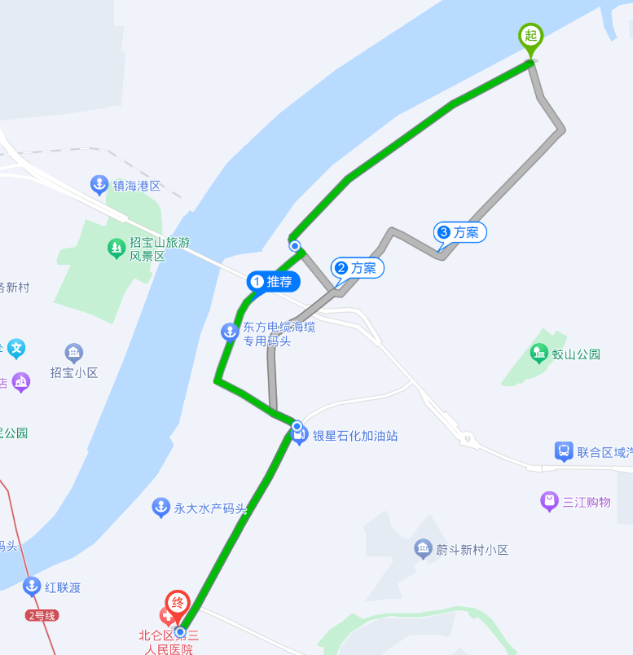
图9.6-1外部救援路线图

事故善后及恢复生产
应急小组在抢援工作结束后，对发生人员伤亡、机损事故和财产损失等事故的，遵循下列原则进行处理。

伤员处理
按国家有关规定，做好事后伤亡家属的接待、安抚和善后处理以及保险赔偿工作。

调查分析
对事故原因调查分析，确定责任和应该吸取的教训。

事故处理
根据事故调查结果，按“四不放过”原则，认真总结事故经验教训，对发生事故的责任人或责任部门依照相关法律法规，提出事故处理意见。

事故总结
事故处理完毕后，认真总结经验教训，完善管理，对事故后的处理过程认真分析总结、防范措施及应急预案进行补充和修改。

恢复生产
对现场隐患进行全面排查，整改完毕后报请业主、监理单位审批，同意后方可组织恢复生产工作。

绿色及文明施工措施

组织机构
项目部成立以项目经理负责人为组长，项目其他领导为副组长，各部门负责人为组员的绿色及文明施工领导小组，制定详细的环保、水保、文明施工措施，从思想、组织、过程、检查、效果、目标、经济七个方面控制绿色及文明施工工作，实现总体环保及文明施工目标。
序号 | 职务 |  | 姓名 | 电话号码 | 工作内容
1 | 一分部 | 项目经理 | 倪兵 | 13958500571
2 | 一分部 | 项目技术负责人 | 赵超 | 18171030099
3 | 一分部 | 生产副经理 | 董泊宁 | 18020117430
4 | 一分部 | 安全总监 | 邵威 | 18867931625
5 | 一分部 | 副总工 | 李道伟 | 13866177365
6 | 一分部 | 工程部部长 | 王传发 | 15057489351
7 | 一分部 | 质检部部长 | 朱黄林 | 18756052928
8 | 一分部 | 测量部部长 | 谢振说 | 18757742885
9 | 一分部 | 合同部部长 | 郑晓轶 | 15676149857
10 | 一分部 | 机料部部长 | 朱遂 | 17338926820
11 | 一分部 | 财务部部长 | 赵俊武 | 13588261016
12 | 一分部 | 试验室主任 | 袁卫平 | 15996832107
13 | 一分部 | 综合办主任 | 杨发明 | 15355439177
14 | 二分部 | 常务副经理 | 肖冰 | 18679669600
15 | 二分部 | 桥梁负责人 | 刘盼 | 18876699584
16 | 二分部 | 安全总监 | 王瑜 | 19106865569
17 | 二分部 | 副经理 | 欧阳孝桂 | 18175844740
18 | 二分部 | 副经理 | 庞令 | 18817006177
19 | 二分部 | 技术部部长 | 张学伟 | 13016485367
20 | 二分部 | 财务部部长 | 陈慰贤 | 18982453272
21 | 二分部 | 质检部部长 | 于全志 | 15184241298
22 | 二分部 | 安全环保部部长 | 刘旭东 | 15135228642
23 | 二分部 | 测量部部长 | 张林华 | 18434164658
24 | 二分部 | 合约部部长 | 刘齐 | 13970458997
25 | 二分部 | 物资部部长 | 李科 | 17602636886
26 | 二分部 | 试验室主任 | 王佳龙 | 18785745749
27 | 二分部 | 综合办主任 | 毛文峰 | 15707303737

保证措施

环保施工保证措施
环境保护是生态平衡的保证，是我国重要国策，我们本着干一项实事工程，造福一方的宗旨，把环境保护作为工程施工的一项重要组成部分，为了减少或避免施工对环境的破坏，通过对本工程周围地理环境，加上我们同类工程施工的环保经验，对于环境保护主要从以下几方面，加强管理和采取具体环境保护措施。
施工期大气及噪声污染对居民基本不产生影响，主要影响施工人员；环境保护的重点是防止对海水的污染和生态环境的保护。施工期的环境影响是短暂的、可逆的，随着施工期的结束而终止。

大气污染控制

选用符合国家卫生防护标准的施工机械设备和运输工具，确保其废气排放符合国家有关标准。对易产生粉尘、扬尘的作业面和装卸、运输过程，制定操作规程和洒水降尘制度。

严禁在施工现场焚烧任何废弃物和会产生有毒有害气体、烟尘，臭气的物质。

对施工人员采取防护和劳动保护，如缩短工作时间和发放防尘口罩等。

柴油机废气的排放按国家排放标准。

固体废弃物排放控制
固体废弃物的主要来源是施工边角料、生活区垃圾等。固体废弃物的处理不当会对水域及环境卫生造成影响。
具体措施：

制定废渣的处理、处置方案，按照法规要求选择有资质的运输单位，及时清运施工垃圾，建立登记制度，防止中途倾倒事件发生并做到运输途中不撒落。

选择对外环境影响小的出土口、运输路线和运输时间。弃土不得随意堆放，须运至指定弃土场。

施工现场设垃圾站，各类垃圾及时清扫、清运，不得随意倾倒，尽量做到每班清扫、每日清运。施工和生活中的废弃物经当地环保部门同意后，运至指定地点。将工地生活区的生活垃圾、工程废料及废油分类堆放处理。

教育施工人员养成良好的卫生习惯，不随地乱丢垃圾、杂物，保持工作和生活环境的整洁。工地设置厕所，派专人清理打扫，并定期对周围喷药消毒，以防蛀蝇滋生，病毒增生。

文明施工保证措施

施工现场用电线路、用电设施的安装和使用，必须符合国家规范和用电安全操作规程。

施工机械的摆放应按照施工总平面布置图规定的位置，不得任意停放。机械操作人员必须建立人机合一责任制，持证上岗，严禁无证操作。

施工现场道路畅通，排水设施处于良好的使用状态，防止粉尘和噪音。

所有外露金属结构均需进行防锈处理。

施工临时设施按业主指定的地点建设，必须要与周围环境协调，做到经济、美观、实用，施工区域有醒目的安全警示标志，做到明显、清晰、规范。

各种施工材料定点分区分类堆码整齐，各种标识牌清楚明了，特别是摆放到现场的半成品材料、构件决不可乱堆乱放，影响美观。

施工现场各工种（岗位）安全职责及操作规程张挂于作业地点；各机械设备的安全操作规程张挂于设备上或设备作业地点。

危险作业的场所应悬挂或张贴危险警示标志，并悬挂灭火器。

施工现场的所有人员须佩证上岗，安全员的佩证为红色以示醒目。

所有特种人员（如电工、起重、电气焊、场内机械驾驶等）须持国家主管部门颁发的操作证上岗操作，有关证件报备齐全并经查验合格后方可进行相关作业。

施工作业范围内设置应明显警示标志，夜间悬挂警示红灯。

钢筋笼吊装过程中作业人员不得在吊物下方作业。

钢筋堆放要整齐，割下的内撑要及时转回后场。

混凝土浇注过程中，对浇注作业范围内场地及时清理，浇注完后对浇注工具清洗。

电缆线接头应绑扎牢固，不得透水、漏电；电缆线不得浸泡于水、泥浆中，不得挤压电缆线及风水管路。

钢筋笼在运输过程中须有专人监护，在运输平板车上的固定措施须可靠、有效，钢筋尾端挂设警示标识牌。

施工作业前及时对施工作业人员进行有针对性的安全教育及安全技术交底，并留存教育及交底签字记录等资料。

计算书

选用的吊索受力计算

钢丝绳选型计算

钢丝绳选型依据
根据塔机说明书得知，基础节总成、爬升架、回转总成、回转塔身等构件的结构形形式类似，吊装选用的吊索一样，回转总成重量最重，因此，选择对回转总成吊装时吊索的验算，如果回转的吊索能满足吊装要求，则说明其它构件也能满足吊装要求。主要部件重量如下表：
最重部件为套架，含油缸、液压站，最大重量不超过15t。
起重臂总成约15.02t，按二倍率来计算，按起重量16t/4考虑，根据《GB/T16762-2009 一般用途钢丝绳吊索特性和技术条件》中额定工作荷载计算公式：
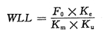
式中：
WLL——吊索额定工作荷载，单位为吨（t）；
Fo——钢丝绳最小破断拉力，单位为千牛（kN）；
Ke——接头形式效能近似系数，压制接头取0.9，插编接头取0.75，选用压制接头；
Ku——安全系数，一般取5，本方案按《建筑施工起重吊装安全技术规范》（JGJ_276-2012）中的规定，取值为6；
Km——质量与力的转换系数，取值为9.80665。
则计算得出：Fo＝522.6（kN）。
根据《GB 8918-2006重要用途钢丝绳》中表10中查得，抗拉强度为1670MPa、直径为32mm的钢丝绳的破断拉力为564KN＞Fo，说明选用6*19W+FC-1670-32钢丝绳可满足吊装要求。
9.2 按吊重为7吨时的吊索验算
按二倍率来计算，按起重量7.0t/2考虑，
根据计算得出：Fo＝274.4（kN）。
根据《GB 8918-2006重要用途钢丝绳》中表10中查得，抗拉强度为1670MPa、直径为26mm的钢丝绳的破断拉力为317KN＞Fo，说明选用6*19W+FC-1670-24钢丝绳可满足吊装要求。
当塔机部件重量在15t 与7.0t时可选用直径32的钢丝绳 ，当小于或等于7.0t时可选用直径24的钢丝绳。

卸扣选型
卸扣根据《一般起重用D形和弓形锻造卸扣》（GB/T 25854-2010）的规定选用。
表11.1.1.2-1 D形卸扣尺寸
极限工作荷载WLL |  |  | dª  max | D^{b}  max | e^{c}  max | S^{d}  min | W^{b}  min
4级 | 6级 | 8级
t |  |  | mm
5 | 8 | 10 | 31.5 | 35.5 | 78.1 | 71 | 35.5
6.3 | 10 | 12.5 | 35.5 | 40 | 88 | 80 | 40
8 | 12.5 | 16 | 40 | 45 | 99 | 90 | 45
10 | 16 | 20 | 45 | 50 | 110 | 100 | 50
12.5 | 20 | 25 | 50 | 56 | 123.2 | 112 | 56
16 | 25 | 32 | 56 | 63 | 138.6 | 125 | 63
20 | 32 | 40 | 63 | 71 | 156.2 | 140 | 71
25 | 40 | 50 | 71 | 80 | 178 | 160 | 80
32 | 50 | 63 | 80 | 90 | 198 | 180 | 90
40 | 63 | 80 | 90 | 100 | 220 | 200 | 100
四点吊的塔吊主要部件除起重臂外钢丝绳连接卸扣工作荷载：
，选用卸扣GB/T 25854-6-DW8。
起重臂吊装钢丝绳连接卸扣工作荷载：
，选用卸扣GB/T 25854-6-DW8。

汽车吊支反力计算
最重件为起重臂，为15.02t，此时汽车吊的幅度为10m,计算如下:
汽车吊选型： 100.0 t
汽车吊整机重量（带配重）G： 76.0 t
汽车吊臂长L： 47.1 m
汽车吊支腿间距（l×b，其中b≤l） 8.1 m× 7.2 m
吊物幅度（R）： 14.0 m
在R幅度下的额定载荷（PQ）： 20.2 t
吊物重量GP： 15.02 t
作用于起重机上的风力（F）： 4000.0 N（若不确定，则可取0，表示无风）
若风力F不为0，则需要填写以下信息：
起重机挡风面积的形心高度（h2）， 3.0 m
重物摆动角度（0≤αⅡ≤6），默认为6： 6.0
起重机的起重臂的端部距地面的距离（h3）: 44.97 m

- 根据起重机性能表，按抗倾覆稳定性反算出起重机的重心
验算工况
验算工况 | 工况特征
1 | 无风静载
2 | 有风动载

以上两种工况下载荷系数和载荷组合分别为
验算工况 | 自重系数K_{G} | 起升载荷系数K_{P} | 水平惯性力系数（包括物品K_{i} | 风力系数K_{f}
1 | 1 | K_{P1}=1.35 | 0 | 0
2 | 1 | K_{P2}=1.15 | 1 | 1

工况一：根据无风静载下抗倾覆稳定性校验计算式反推起重机的重心
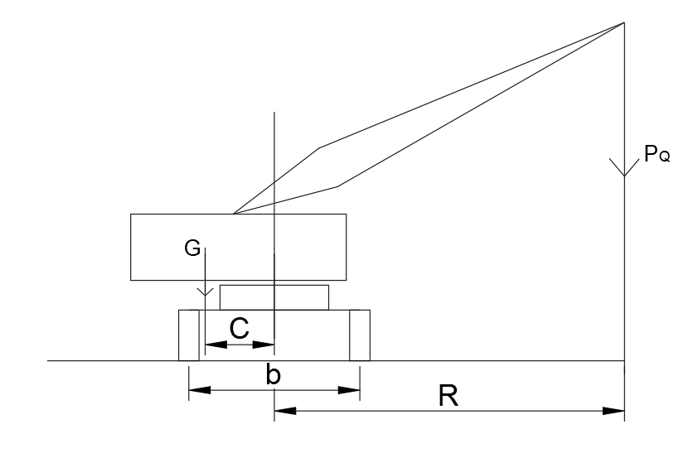
无风静载工况的抗倾覆稳定性

其计算式为：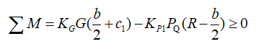
令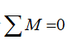
则起重机的重心最小需满足
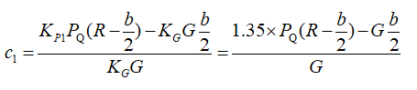
=0.13 （１）
式中 K_{G}和K_{P1}——分别为起重机自重和起升载荷系数；
G——起重机重力（N）
b——起重机轨距（对汽车式和轮胎式起重机为两侧车轮间的横向间距），打支腿作业时为支腿的横向间距（m）；
c1——起重机重心到回转中心的水平距离（ｍ）；
R——起升载荷的幅度（m）
P_{Q}——幅度R时的额定起升重量（按起重机性能表中取值，即幅度为R时，其吊重为P_{Q}）。

工况二：有风动载

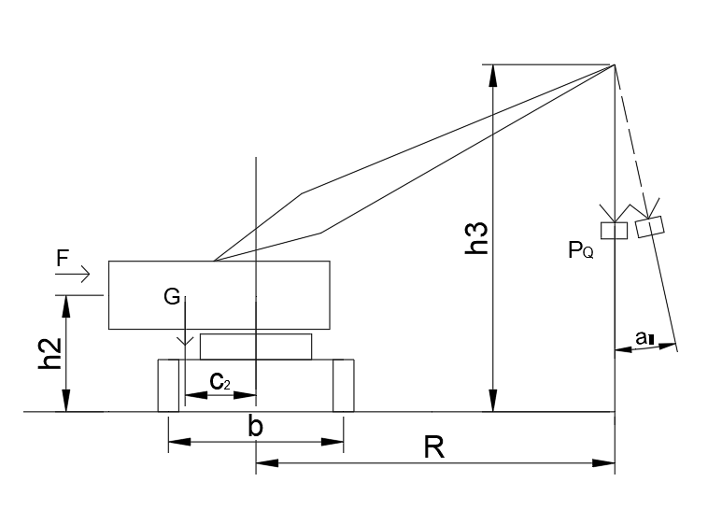
起重机定置作业时的抗倾覆稳定性（臂架垂直于倾覆线）
- 臂架垂直于危险倾覆线（假定起重机轨距或两侧车轮间的横向间距小于轴距）其稳定性校核计算式为
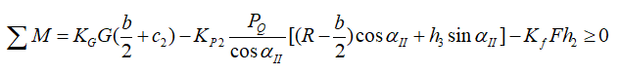
令
则起重机的重心最小需满足
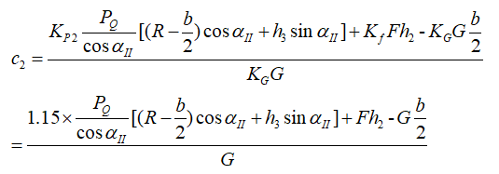
=1.04 （２）其中——工作状态下吊重绳相对铅垂线的最大偏摆角（°），取0°或3°~6°。
K_{f}——风力系数
h_{２}——起重机挡风面积的形心高度（ｍ）
h_{３}——起重机臂架端物品悬吊点的高度
F——作用于起重机上的风力（Ｎ）
其余符号与上式同。

- 臂架与倾覆线成４５°时
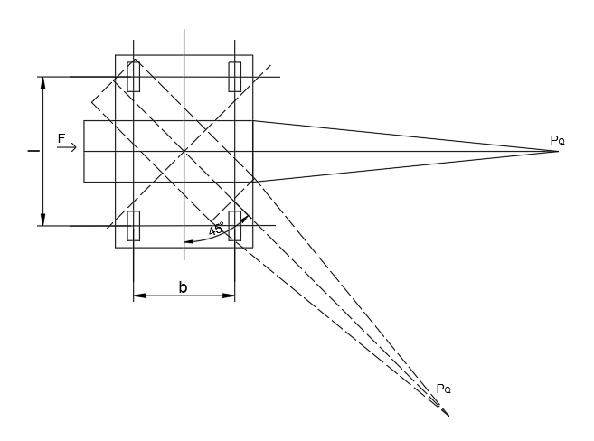
起重机定置作业时的抗倾覆稳定性（臂架与倾覆线成４５°时）
其稳定性校核公式为：
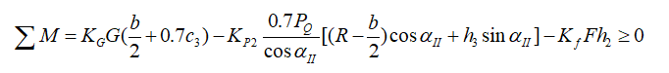
令

则起重机的重心最小需满足
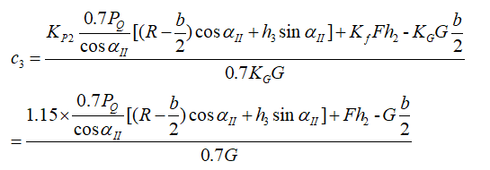
=-0.5 （３）

二计算起重机支承反力
2.1 四点支承的支腿支反力
取ｃ＝max[c1、c2、c3]= 1.039，可使以下计算偏安全
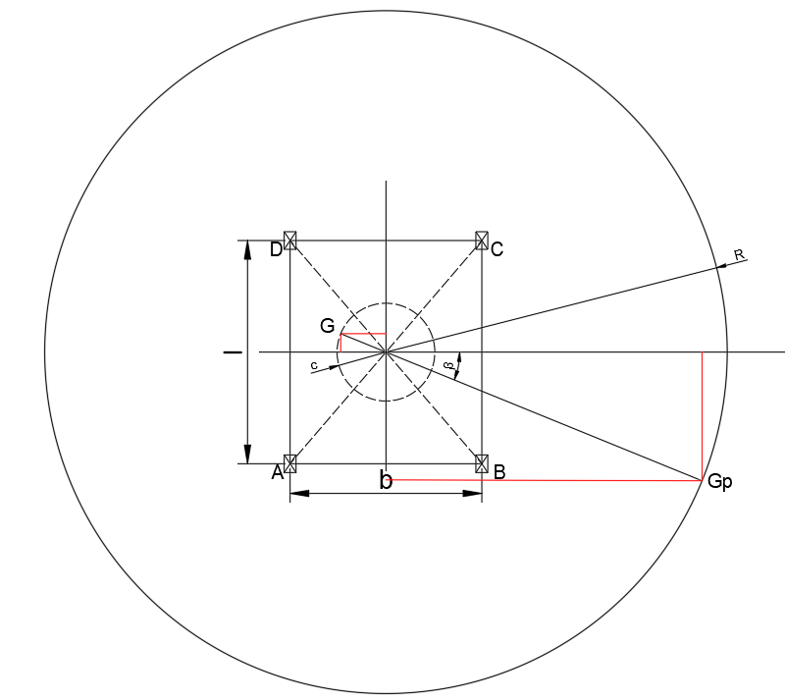
起重机由ABCD四点支承，其重力为G，等效重心为距回转中心的距离为c，夹角为β，货物的重量为Gp，在幅度为R，夹角为β时，刚性支腿ABCD的垂直反力分别为
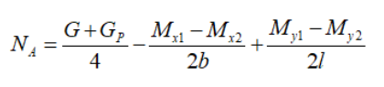
=213.70000000000002KN

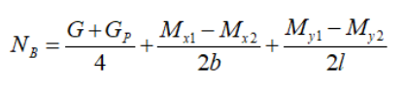
=349.6KN

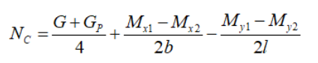
=241.4KN

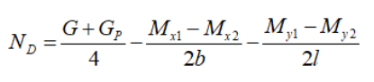
=105.5KN

其中为货物向旋转中心转化的力矩在x、y方向的分力矩
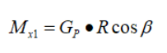
=156.7tm

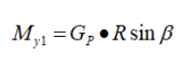
=140.23tm
为起重机向旋转中心转化的力矩在x、y方向的分力矩
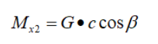
=58.84tm
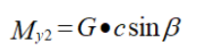
=52.66tm

当β=β0=arctan(b/l) =0.73度时，即臂架垂直于支承平面的对角线AC时，NB达到最大值，此时ND为最小值。将β0代入工中，即可求出最大支承反力和最小支承反力。最大支承反力为349.6KN，最小支承反力为105.5KN。
根据以上计算数据,支立时,每个支腿下方放好2m×2m路基板。
支反力下方：N=F/4=349.6/（2*2) =87.4Kpa，小于桥面的承载力，故满足要求。

